序言

• 本书缘起：为什么选择 PB-ROE

• 本书内容与目标读者

第一篇 基础理论与策略原点

第一章 从PB-ROE出发：估值理论与基础策略构建  
1.1 引言：连接价值与价格的桥梁  
1.2 理论框架：从股东回报到估值方程  
1.2.1 核心逻辑推导  
1.3 A股市场的实证检验  
1.3.1 盈利能力与估值的横截面证据  
1.3.2 历史ROE作为预期ROE代理变量的有效性  
1.4 基础策略构建与回测分析  
1.4.1 策略的内在逻辑  
1.4.2 策略构建与回测方法论  
1.4.3 业绩表现与深度分析  
1.5 本章小结

第二章 行业中性化与月度调仓  
2.1 策略改进一：引入行业中性化  
2.1.1 问题的提出：无意识的行业"赌注"  
2.1.2 改进的逻辑与实施  
2.1.3 实证分析：风险调整后收益的提升  
2.1.4 小结  
2.2 策略改进二：优化调仓周期以提升信息时效性  
2.2.1 问题的提出：因子数据的时滞性  
2.2.2 改进的逻辑与实施  
2.2.3 实证分析：信息效率的价值  
2.2.4 小结  
2.3 策略改进三：引入月度再平衡以维持因子敞口  
2.3.1 问题的提出：因子敞口的盘中衰减  
2.3.2 改进的逻辑与实施  
2.3.3 实证分析：动态锚定的超额收益  
2.3.4 小结  
2.4 本章小结

第三章 基于回归残差的价值发现模型  
3.1 理论升华：从因子组合到模型驱动  
3.2 模型构建与因子定义  
3.3 估值残差因子的有效性检验  
3.4 策略实证：分组回测与持有期分析

3.4.1 分组回测：量化因子的区分能力

3.4.2 最优持有期探究：收益、风险与换手率的权衡  
3.5 最终策略对比与评估  
3.6 本章小结

第二篇

第四章：跳出价值陷阱

PB分位数

根据资产质量调整 PB：剔除或摊薄商誉、少数股东权益

第五章：更好的ROE预测

第六章：含股息的PBROE框架

第七章：排除问题公司（欺诈、盈利操控和高财务困境风险，资产质量与财务风险，治理问题）

OPM用别人的钱经营，将负债加进资产

第八章 集中投资

残差动量

第章：PBROE市场择时（残差、K、T）

第章：pbroe框架与净利润断层

第章 多空组合构建

第章 行业及指增

第十三章：机器学习（把上面的变量作为特征输入模型）

第3章 ROE 指标的局限与改进

• ROE “静态”与趋势性：为何要看上升动能

• 可持续 ROE：杠杆、商誉、一次性收益剔除

• 实战示例：剔除商誉减值干扰后 ROE 重算

：

第5章 净利润断层与质量因子

• 净利润断层（盈利连续性）分析

• Piotroski F-Score、Altman Z-Score 等质量因子

• 从“全部价值股”到“高质量价值股”的筛选

第6章 不能忽视的股息

第三篇 能否做的更好？

第6章 ROE 趋势＋PB 安全边际的双击策略

• “戴维斯双击”原理

• ROE 上行趋势与超额收益

• 实盘数据检验：周期股与非周期股对比

第7章 多因子融合与动态再平衡

• 经典因子（价值、质量、动量）简介

• 融合思路：从单因子到多因子模型

• 再平衡频率、仓位管理与风险控制

致谢与参考文献

**序言**

本书缘起：为什么选择 PB-ROE

每一位投资者的梦想是：如何在众说纷纭的理论和瞬息万变的价格中，找到一条清晰、可靠的路径，实现资产的稳健增值？

价值投资的信条是——“用便宜的价格买入好公司”。自格雷厄姆的《证券分析》问世以来，价值投资的发展已经历经近百年的风雨洗礼，这句朴素的智慧穿越了近一个世纪的牛熊，至今依然是投资界的北极星。

本书选择以 PB-ROE（市净率-净资产收益率） 框架作为起点。

PB（市净率），衡量的是“价格”。一个足够低的PB，为我们提供了初步的“安全边际”，它代表了我们为公司的净资产所付出的成本。

ROE（净资产收益率），衡量的则是“优秀程度”。一个长期稳定且高水平的ROE，是企业盈利能力、管理效率和商业模式护城河的直接体现。

将二者结合，PB-ROE策略的内在逻辑清晰而有力：在市场上寻找那些盈利能力强（高ROE），但估值相对便宜（低PB）的公司。

一个显而易见的问题是：如果价值投资如此简明易行，为何并非人人都在使用它？

答案在于，它并非总是有效。如果每个人都会使用它；而如果每个人都用，它可能就会失去效用。如果所有人都购买价值投资选中的低价股票，那么这些股票的价格立刻就会被抬高。所以，价值投资的道路从不是一条平坦的直线，它常常需要投资者穿越长达数年、充满挑战的“无效期”，期间其表现甚至可能大幅落后于市场平均水平。

我们能否做的更好？

让我们即刻启程。

本书内容与目标读者

**第一篇 从PB-ROE出发**

**第一章 估值理论与基础策略构建**

**1.1 引言：连接价值与价格的桥梁**

在现代投资分析中，构建连接公司市场价格与内在价值的桥梁，是所有估值方法的核心目标。市净率（P/B）作为市场价格的直接体现，反映了投资者愿意为每一单位股东权益所支付的成本；而净资产收益率（ROE）则是衡量公司利用自有资本创造利润效率的核心指标，是公司内在价值创造能力的直接体现。如何将这两者系统性地结合，一直是金融领域探索的核心问题。

1984年，贾罗德·W·威尔科克斯（Jarrod W. Wilcox）在《金融分析师杂志》上发表了题为《The P/B-ROE Valuation Model》的开创性论文。该文首次系统性地构建了市净率（P/B）与净资产收益率（ROE）之间的数学关系，为后续基于这两个核心指标的价值评估与量化投资策略，奠定了坚实的理论基石。本章将以此理论为起点，构建并检验一个基础的PB-ROE投资策略。

**1.2 理论框架：从股东回报到估值方程**

**1.2.1 核心逻辑推导**

股东回报来源于股息收益与资本利得之和：

其中，D 为每股股息，P 为股价。将股价 P 分解为每股净资产 B 与市净率 P/B 的乘积，即：。

可近似拆解为净资产的增长与估值倍数的变化之和：

将该表达式代回总回报率公式，得到：

公司的净资产增长，主要来源于将未分红的利润进行再投资。这部分留存收益的增长率可以用ROE与留存率 (1−d) 的乘积来表示，即：

同时，股息 D 等于净利润乘以分红率 d，而净利润又等于 , 故:

代入上式并整理，可得市净率的变化率：

将差分形式转换为连续复利的微分形式，并令 x(t)=P/B，上式变为关于 x(t) 的微分方程。在引入两个核心假设后，即可求解：

**投资期限（T）**：市场参与者对一个公司的估值判断，存在一个隐含的投资期限 T。

**均值回归**：市场预期在 T 年结束时，公司的估值水平将回归其基本面，即市净率 P/B 回归至1。

在上述假设下，对该微分方程进行积分求解，最终可以得出一个静态的估值方程，它清晰地揭示了在连续复利与均值回归的前提下，市净率与ROE、股东要求回报率 k、估值期 T 之间的关系：

此方程是整个PB-ROE策略框架的理论核心。

根据上述理论推导出的公式，我们有了评估股票价值的第一条基本准则：

**规则一：在其他条件（k, T）相同的情况下，更高的盈利能力（ROE）理应获得更高的估值（P/B）。**

**1.3 A股市场的实证检验**

**1.3.1 盈利能力与估值的横截面证据**

为了检验上述理论关系在真实市场中的表现，我们对沪深A股市场的横截面数据进行了实证分析。下图展示了在两个不同时间点，A股市场的估值状况快照。

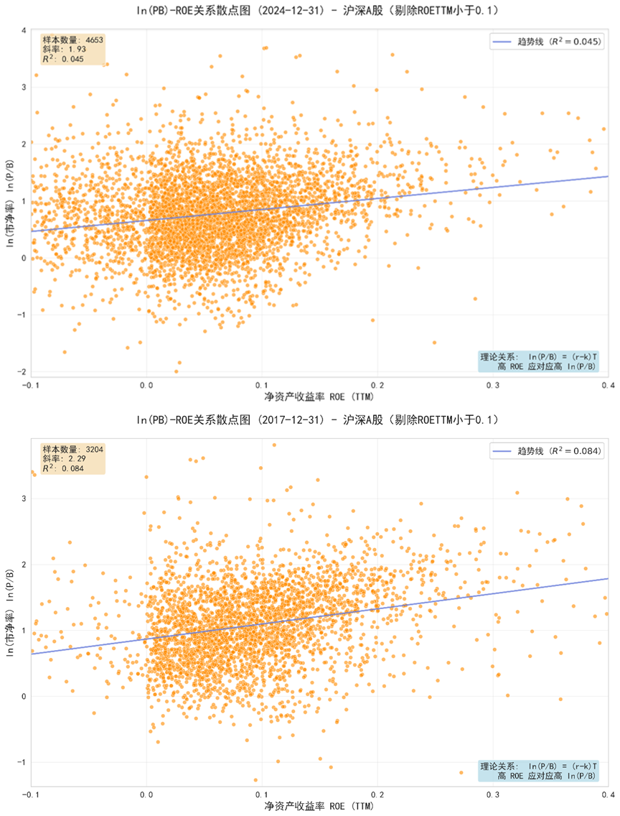

图1.1：ln(P/B)-ROE关系在2024年（上）与2017年（下）的截面对比

图1.1清晰地展示了，无论是在2024年底还是2017年底，A股市场的ln(P/B)与ROE之间均存在显著的正相关关系，这与我们的理论预期完全吻合。图中向上倾斜的趋势线，直观地验证了“规则一”的有效性。

在假设股东要求回报率 k 在样本中大体一致的前提下，回归线的斜率在数值上可以近似理解为市场投资者隐含的投资期限 T。

2024年底的斜率为1.93，意味着当时市场对公司价值评估的平均隐含期限约为1.93年。

2017年底的斜率为2.29，高于2024年。这意味着在2017年，市场投资者对公司价值评估的平均隐含期限更长，约为2.29年。这一变化可能反映了两个时期在市场风险偏好、流动性环境或宏观经济预期上的不同。

**1.3.2 历史ROE作为预期ROE代理变量的有效性**

一个严谨的投资者可能会提出质疑：理论模型要求的是预期ROE，而我们的实证检验使用的是历史ROE TTM。为了验证使用历史数据作为未来预期代理变量的合理性，我们对A股上市公司连续两年间ROE的持续性进行了检验。

图表, 散点图

AI 生成的内容可能不正确。

图1.2：2020-2024年四个年度区间内，期初ROETTM与一年后ROETTM的散点图

图1.2的结果表明，A股上市公司的盈利能力具有显著的持续性。连续四年的数据显示，期初的ROETTM与一年后的ROETTM之间始终存在高度的正相关关系。虽然历史表现不完全等同于未来预期，但这一强自相关性为我们使用历史ROE TTM来近似代表预期ROE，提供了坚实的实证支持。

**1.4.1 策略的内在逻辑**

基于上述理论与实证，我们将构建一个基础的PB-ROE策略。其目标非常明确：在A股市场中，系统性地筛选出那些盈利能力强（高ROE）但市场估值又相对较低（低P/B）的公司组合。这本质上是一种兼顾了“品质”与“价值”的投资实践，旨在捕获因市场短期失灵而被错误定价的优质企业，从而实现长期的超额收益。

**1.4.2 策略构建与回测方法论**

|  |  |  |
| --- | --- | --- |
| **参数** | **设置** | **说明** |
| **回测区间** | 2010-5-1至2025-4-30 | 覆盖多个牛熊周期，共15年。 |
| **调仓周期** | 每年一次 | 在每年5月1日进行，确保获取完整的年报数据。 |
| **选股池** | 全市场A股 | 剔除ST及*ST股票。 |
| **高质量筛选** | ROE排名前33% | 剔除ROE>50%的极端异常值。 |
| **低估值筛选** | P/B排名后33% | 剔除P/B<0的极端情况。 |
| **最终持仓** | 股票池的交集 | 等权重持有。 |
| **业绩基准** | 沪深300指数 |  |
| **交易成本** | 不考虑 | 本章旨在验证策略逻辑的有效性。 |

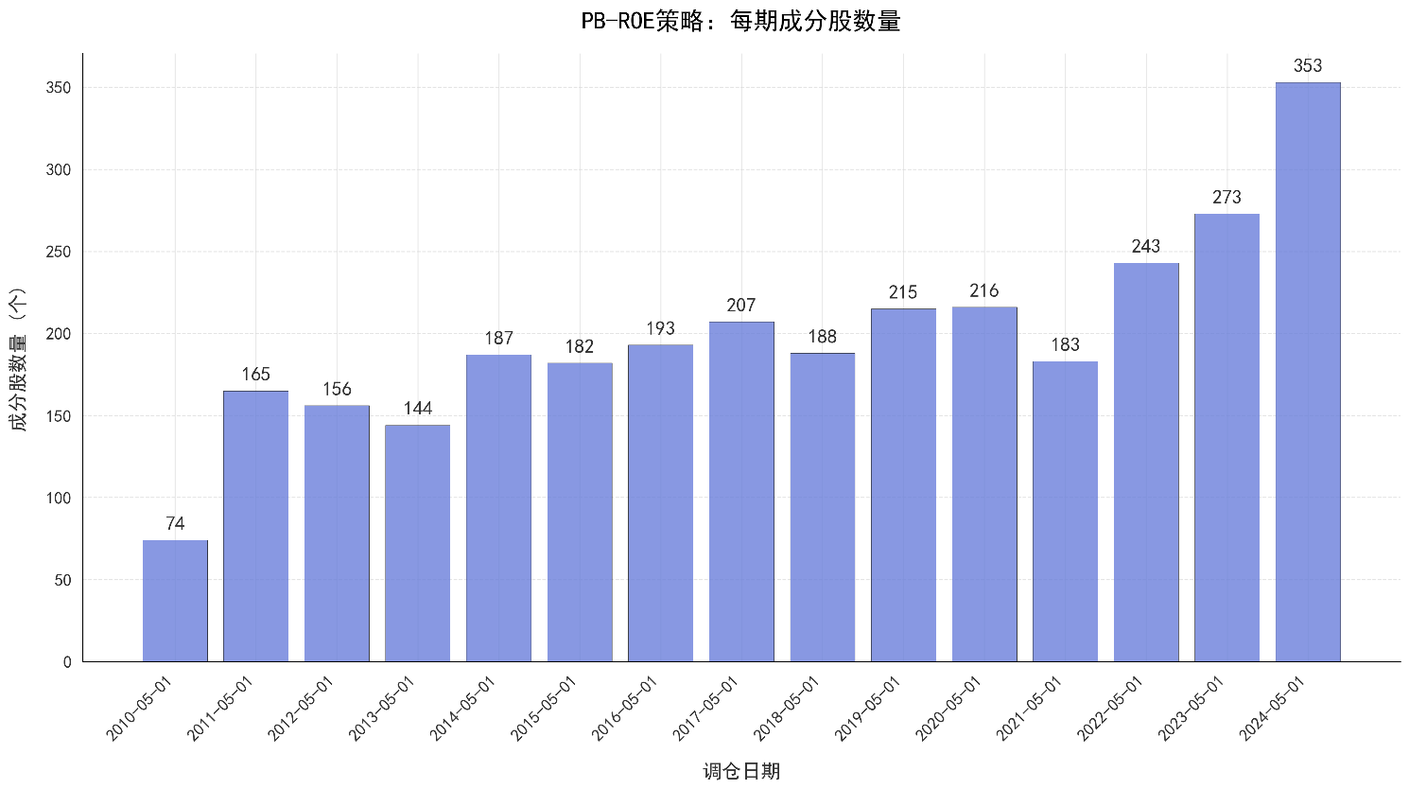

**图1.3：基础PB-ROE策略每期入选的成分股数量（2010-2024）**

上图展示了在每个调仓日，基础PB-ROE策略最终选出的成分股数量。我们可以观察到，组合内的股票数量并非固定不变，而是在74只（2010年）到353只（2024年）之间动态变化。这种数量上的波动，是市场环境变化的直接反映。例如，在某些市场阶段，可能同时满足“高ROE”和“低P/B”这两个严苛标准的公司数量本身就较少；而在另一些阶段，符合条件的公司则相对较多。此外，成分股数量的整体上升趋势，也在一定程度上反映了A股市场自身的扩容。这种持仓数量的动态性，是该策略应对不同市场环境时的一个内在特征。

**1.4.3 业绩表现与深度分析**

我们对该策略在长达15年的回测区间内的表现进行了量化分析。

图形用户界面, 图表, 折线图, 直方图

AI 生成的内容可能不正确。

**图1.4：基础PB-ROE策略 vs. 沪深300 累计收益率 (2010-2025)**

|  |  |  |
| --- | --- | --- |
| **绩效指标** | **基础PB-ROE策略** | **沪深300指数** |
| **年化收益率** | 7.33% | 1.39% |
| **年化波动率** | 23.76% | - |
| **夏普比率** | 0.182 | - |
| **最大回撤** | -39.43% | - |
| **年化超额收益率** | 5.95% | - |
| **信息比率** | 0.559 | - |

**长期绩效评估**：

从累计收益曲线（图1.4）和上表数据来看，基础PB-ROE策略的长期表现显著优于市场基准。在整个回测区间内，策略实现了189.1%的累计收益，折合年化收益率高达7.33%，相较于同期沪深300指数，创造了5.95%的年化超额收益。

**风险与效率分析**： 在风险指标方面，策略的年化波动率为23.76%，最大回撤为-39.43%。这组数据显示，尽管策略的长期收益较高，但其净值波动与价值回撤的幅度也相对显著。从风险调整后收益来看，策略的夏普比率为0.182，信息比率为0.559，表明策略在承担主动风险的同时，能够获取一定水平的超额回报。

图表, 条形图

AI 生成的内容可能不正确。

图1.5：基础PB-ROE策略 vs. 沪深300 年度收益率对比

首先，从累计收益曲线来看，PB-ROE策略的长期表现令人印象深刻。在整个回测区间内，策略实现了**189.12%的累计收益，折合年化收益率高达7.33%**。相比之下，同期沪深300指数的年化收益率仅为1.39%。这意味着，该策略创造了**5.95%的年化超额收益**。

年度表现剖析： 图1.5的年度收益对比，揭示了策略在不同市场环境下的表现特征：

在上行市场中的表现：在市场整体上涨的年份，例如2014年，策略获得了167.8%的年度收益，显著高于基准50.04%的涨幅，反映了策略所选股票在市场情绪乐观时具备较强的估值修复潜力。

在下行及震荡市场中的表现：在市场整体下跌或震荡的年份，例如2013年、2015年、2021和2023年，策略的回撤幅度通常比沪深300指数小，显示出一定的相对防御性。

策略的适用性边界：策略并非在所有年份均能战胜基准。数据显示，在2017到2020年特定市场风格下（如大盘成长风格占优），策略表现连续四年不及沪深300指数，表明其有效性存在对特定市场环境的依赖性。

**1.5 本章小结**

本章基于威尔科克斯的经典PB-ROE估值理论，首先在A股市场中验证了盈利能力（ROE）与估值水平（P/B）之间存在的正相关关系，并以此为理论基础，构建了一个旨在筛选“高ROE、低P/B”股票的量化投资策略。

通过对2010年至2025年长达15年的历史数据进行回测，我们证实了该基础策略在A股市场的长期有效性。回测结果表明，在不考虑交易成本的情况下，该策略在长周期内实现了超越沪深300指数的累计收益和年化收益。

然而，分析过程也揭示了该策略作为一个初始框架的局限性：其一，策略的风险指标（如波动率和最大回撤）处于较高水平；其二，策略的有效性与市场风格存在关联，在特定年份会落后于市场基准；其三，也是最重要的一点，策略的构建过程并未考虑行业分布，可能导致无意识的行业集中风险。这些局限性，正是我们下一章将要着力优化和改进的方向。

**第二章 行业中性化与月度调仓**

在第一章中，我们基于价值投资的核心理论，构建了一个基础的PB-ROE策略。该策略虽然在回测中展现了超越市场基准的潜力，但其作为一个初始框架，在结构上仍存在若干可供优化的环节。一个稳健的量化策略，不仅需要具备坚实的理论基础，还必须在实践中能够有效应对复杂的市场环境，规避非必要的风险暴露，并尽可能地提升信息利用效率。

本章的核心任务，便是对第一章的基础策略进行一系列关键的、层层递进的优化与改进。我们将从三个维度出发：首先，通过引入**行业中性化**约束，剥离无意识的行业“赌注”，使策略的超额收益来源更加纯粹；其次，将调仓周期与**A股财报披露节奏**相匹配，以提升基本面信息的时效性；最后，引入**月度再平衡**机制，旨在解决估值因子在持仓期内的“衰减”问题，确保策略始终锚定于其核心目标。

每一次改进，我们都将详细阐述其背后的理论依据与逻辑，并通过严谨的回测数据，对其产生的实际效果进行量化评估。通过本章的探索，PB-ROE策略将从一个朴素的初始模型，逐步演化为一个在风险控制、信息效率和因子敞口维持上都更为成熟的量化投资框架。

**2.1策略改进一：引入行业中性化**

**2.1.1 问题的提出：无意识的行业“赌注”**

第一章的基础PB-ROE策略，其选股范围是全市场的A股公司。这种“一刀切”式的筛选方法，虽然简单直观，但存在一个重大的潜在风险：它可能会导致投资组合在行业配置上出现显著的、非刻意的偏离，从而对某些特定行业进行了大规模的集中押注。

为了验证这一点，我们统计了在整个回测期间，基础PB-ROE策略持仓中出现次数最多的前十大行业。

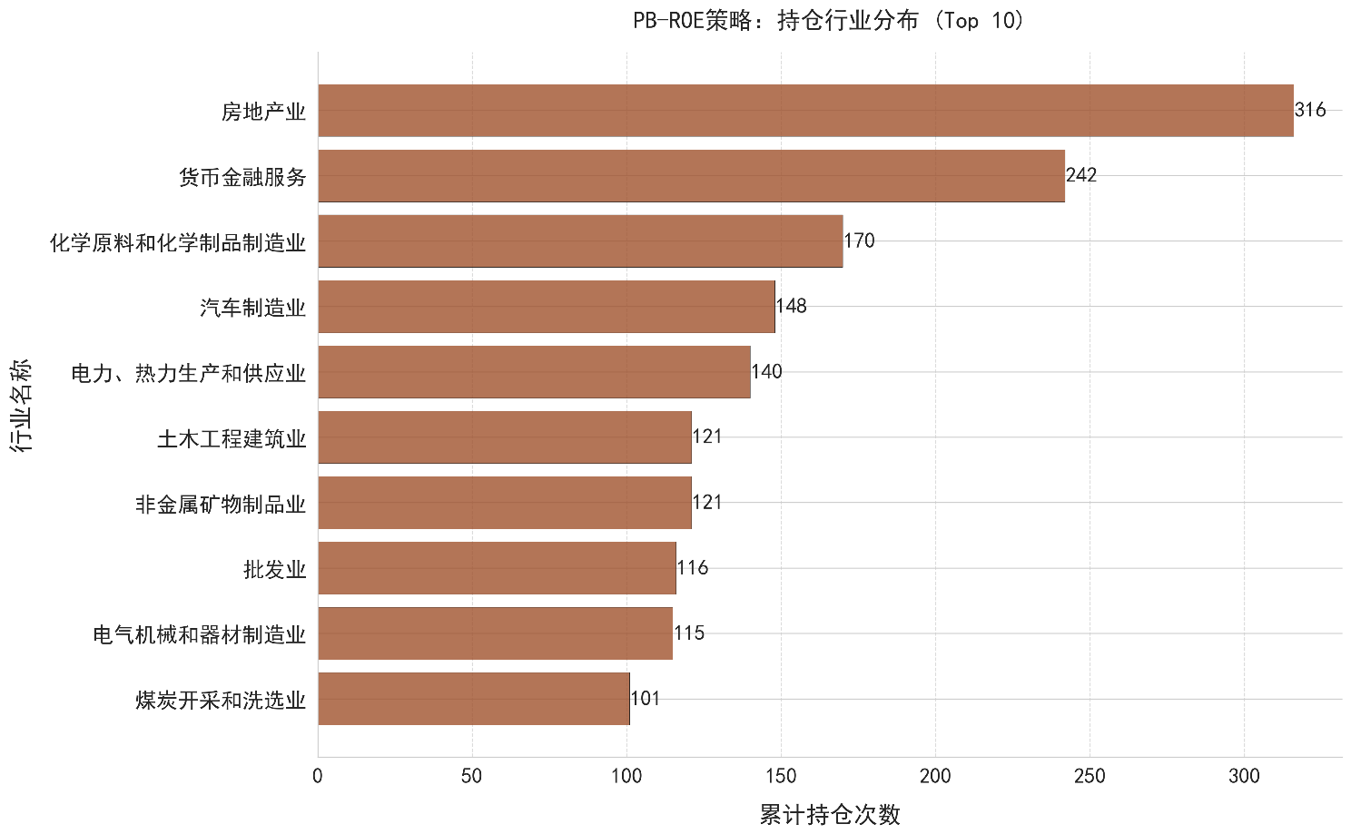

上图清晰地揭示了策略的行业偏好。在长达15年的回测期内，房地产业和货币金融服务这两个典型的周期性行业，占据了持仓的绝对主导地位。此外，化学原料、汽车、电力、建筑等也均是与宏观经济周期高度相关的行业。这种对行业的无意识“豪赌”，会使策略的整体表现与特定行业的景气周期高度绑定，引入了与我们核心投资逻辑无关的行业贝塔（Industry Beta）风险。当行业风向逆转时，组合可能因此面临巨大的回撤。

反之，在另一阶段，一些具备高成长性的行业，如科技或医疗，其固有的较高估值中枢可能会使它们在全市场统一排序中系统性地处于不利地位，从而被长期排除在投资组合之外。我们追求的超额收益（Alpha），应当主要源于在同类可比企业中“择优”的能力，而非依赖于对行业未来走势的投机性判断。

**2.1.2 改进的逻辑与实施**

为了解决这一问题，剥离非预期的行业风险暴露，我们对基础策略进行第一个关键改进：**引入行业中性化约束（Industry Neutralization）**。

其核心改进逻辑在于改变选股的比较基准，从“全市场”比较转变为“行业内”比较：

**分组处理**：我们不再将所有A股市场的公司置于同一个池子中进行排序。取而代之的是，在每个调仓日，我们首先将所有股票按其所属行业（例如，根据证监会一级行业分类）进行分组。

**行业内筛选**：在每一个独立的行业内部，我们运用相同的PB-ROE标准进行排序和筛选。具体而言，我们寻找每个行业中，那些同时满足“高ROE”和“低P/B”标准的股票。

**构建组合**：通过在每个行业内都挑选出综合表现最靠前的标的，我们最终构建的投资组合，在行业权重上能够更贴近市场整体的行业分布，从而在源头上避免了对单一行业的过度暴露。

通过实施行业中性化，我们的策略目标变得更加纯粹：在控制行业风险敞口的前提下，专注于发掘每个行业内部最具性价比的个股。这不仅有助于降低组合的非系统性风险和波动性，提升风险调整后收益（如夏普比率），也使得策略的长期表现更加稳健和可预测。

**2.1.3 实证分析：风险调整后收益的提升**

为了验证行业中性化改进的有效性，我们对原始策略和行业中性策略在2010年5月至2025年4月这一长达15年的区间内进行了回测，并与沪深300指数进行对比。首先，我们观察改进后的行业中性策略的持仓分布。

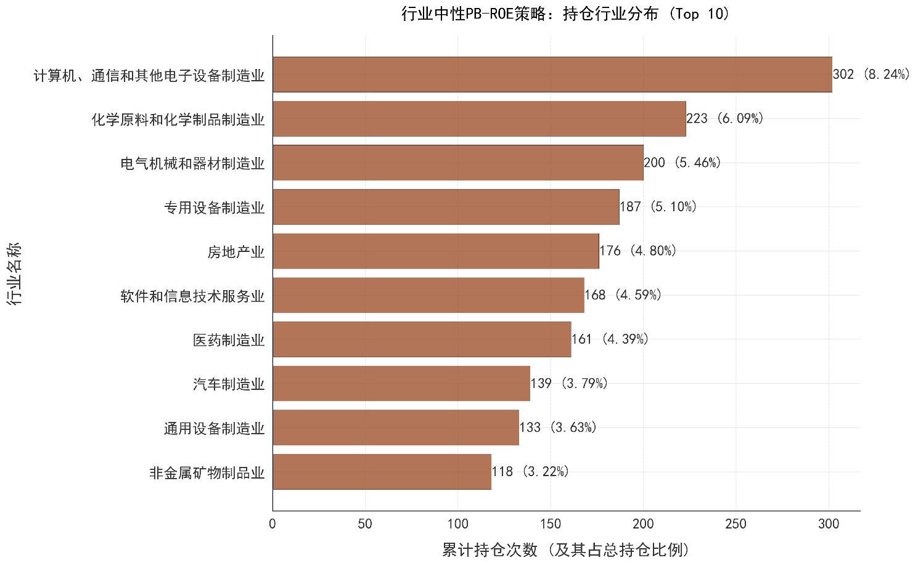

与原始策略相比，行业中性策略的持仓分布呈现出显著的**均衡化**特征。计算机、通信和其他电子设备制造业成为了持仓次数最多的行业，占比8.24%，远低于原始策略中房地产业的极端权重。化学、电气机械、医药、软件等多个不同属性的行业均进入了前十名，且权重分布更为均匀。这表明，行业中性化成功地**消除了对周期性行业的过度依赖**，实现了在更广泛行业范围内的均衡配置。

接下来，我们对比两个策略的核心绩效指标。

|  |  |  |
| --- | --- | --- |
| **绩效指标** | **行业中性策略 (pbroe2.1)** | **原始策略 (pbroe1.0)** |
| **年化收益率** | **8.05%** | 7.33% |
| **年化波动率** | 24.76% | **23.76%** |
| **夏普比率** | **0.204** | 0.182 |
| **最大回撤** | **-39.00%** | -39.43% |
| **年化换手率** | 54.77% | 55.10% |

从上表的核心绩效指标来看，引入行业中性化约束后，策略的特征发生了显著变化。行业中性策略的年化收益率（8.05%）高于原始策略（7.33%），同时其最大回撤（-39.00%）也略优于原始策略（-39.43%）。尽管其年化波动率（24.76%）略高于原始策略（23.76%），但凭借更高的收益和更强的风险控制，其风险调整后收益的夏普比率（0.204）显著优于原始策略（0.182）。

**2.1.4 小结**

综合来看，引入行业中性化是一次成功的策略改进。它有效地解决了原始策略可能存在的行业过度集中的问题，显著提升了策略的风险控制能力，尤其是在熊市和震荡市中的防御能力。虽然这可能意味着在某些极端牛市中会牺牲一部分潜在的超额收益，但从构建一个长期、稳健、可复制的投资框架的角度来看，这种取舍是完全值得的。通过行业中性化，策略的超额收益来源更加清晰地聚焦于“在每个行业内选出好公司”这一核心能力上，为我们后续的进一步优化打下了坚实的基础。

**2.2 策略改进二：优化调仓周期以提升信息时效性**

**2.2.1 问题的提出：因子数据的时滞性**

在初始的行业中性策略框架中，我们设定了年度调仓的模式，即在每年5月初，依据所有A股公司已披露的年报数据进行一次集中的投资组合调整。这一设计的出发点是确保数据的完整性与可比性。然而，这一看似稳妥的年度调仓机制，在信息时效性上存在缺陷。

财务数据的滞后性 (Lagging Fundamental Data)：在5月初进行投资决策时，所依据的核心盈利能力指标ROE，是基于上市公司截至去年12月31日的财务状况计算得出的。这意味着，在长达四个月的时间里，策略模型对公司的基本面变化是“失明”的。实际上，到5月初，绝大多数公司的第一季度报告已经发布。沿用陈旧的年报数据，相当于放弃了对公司最新业绩边际变化的即时响应。

估值数据的时滞性 (Stale Valuation Data)：估值指标P/B的分母——每股净资产（B），同样来源于滞后的年度报告。更关键的是，虽然分子中的股价（P）在不断变动，但用于筛选的整个P/B比率的计算基础是旧的。依赖过时的数据组合进行判断，削弱了估值有效性的根基。

**2.2.2 改进的逻辑与实施**

为了克服以上数据时效性的问题，我们对策略进行第二个关键改进：将单一的年度调仓模式，调整为与A股法定财报披露周期同步的季度动态调仓机制。

改进后的调仓逻辑如下：我们设定在每个财报季的法定披露截止日之后，即在每年5月、9月、11月初的第一个交易日，对投资组合进行再平衡（Rebalancing）。

5月初调仓：依据第一季度报告（截止4月30日披露）。

9月初调仓：依据半年度报告（截止8月31日披露）。

11月初调仓：依据第三季度报告（截止10月31日披露）。

通过这种方式，我们确保了每一次投资决策都基于当下市场可获得的最新的公开财务信息，从而提升策略的反应速度和决策效率。

**2.2.3 实证分析：信息效率的价值**

|  |  |  |  |
| --- | --- | --- | --- |
| **绩效指标** | **季度调仓策略** | **基础行业中性策略** | **变化分析** |
| **年化收益率** | **8.68%** | 8.05% | **提升0.63个百分点** |
| **年化波动率** | 24.50% | **24.76%** | 基本持平，风险水平相当 |
| **夏普比率** | **0.232** | 0.204 | **显著提升**，风险调整后收益更优 |
| **最大回撤** | -40.26% | **-39.00%** | 略有增加，差异不大 |
| **年化换手率** | **109.48%** | 54.77% | **大幅增加**，接近翻倍 |
| **信息比率** | **0.580** | 0.531 | **显著提升**，获取超额收益能力更强 |

从上表的绩效对比来看，季度调仓策略的年化收益率从8.05%提升至8.88%，夏普比率和信息比率也均有显著改善。这印证了我们的初始假设：利用更及时的财报数据进行决策，确实能够更有效地捕捉阿尔法，从而提升策略的整体回报和风险调整后收益。

当然，我们也必须正视其代价——显著提高的换手率。年化换手率从54.77%跃升至109.48%，接近翻倍。这是为信息时效性付出的必然“成本”，在实际操作中会带来更高的交易费用。

**2.2.4 小结**

综合来看，将调仓周期与财报披露节奏同步，是一次成功且有效的策略优化。它通过提升决策的信息效率，在不显著增加组合风险的前提下，带来了更高的长期回报和风险调整后收益。这次改进的核心价值在于增强了策略的**适应性**，使我们的PB-ROE框架向一个更精细、更动态、更贴近市场脉搏的量化模型迈出了坚实的一步。

**2.3 策略改进三：引入月度再平衡以维持因子敞口**

**2.3.1 问题的提出：因子敞口的盘中衰减**

即使将调仓频率提升至季度，在两个调仓日之间长达数月的时间窗口内，估值数据（P/B）的时效性问题仍未被完全解决。股价的每日波动会导致个股的P/B值迅速偏离其在季初的水平。一个在季初因低P/B被选入组合的股票，可能在一个月后因股价快速上涨而不再具备低估值属性。

固定的季度调仓模式会使组合继续持有这类“特征已失效”的股票，这种现象在量化投资中被称为**因子敞口衰减（Factor Exposure Decay）**。它意味着，我们策略的实际风险暴露与其宣称的目标（即持续持有低估值股票）之间存在偏差，从而降低了策略的效率。

**2.3.2 改进的逻辑与实施**

为了解决因子敞口的衰减问题，我们提出第三个关键改进：**将再平衡（Rebalancing）的频率从季度进一步提升至月度。**

**ROE数据保持季度更新**：盈利能力（ROE）是一个中长期指标，其更新频率依然与财报披露周期保持一致。

**P/B数据实现月度更新**：在每个月的最后一个交易日，我们都使用当日的收盘价（P）和最近一期已披露财报的每股净资产（B），为全市场所有股票重新计算最新的P/B值。

**执行月度再平衡**：在每个月月初的第一个交易日，我们都根据最新的ROE（季度更新）和最新的P/B（月度更新）数据，重新执行一次完整的行业中性化筛选流程，并相应调整持仓。

**2.3.3 实证分析：动态锚定的超额收益**

|  |  |  |  |
| --- | --- | --- | --- |
| **绩效指标** | **月度再平衡策略** | **季度调仓策略** | **变化分析** |
| **年化收益率** | **11.78%** | 8.88% | **提升2.9个百分点** |
| **年化波动率** | 24.70% | 23.93% | 基本持平，风险水平相当 |
| **夏普比率** | **0.355** | 0.246 | **大幅提升44%** |
| **最大回撤** | **-35.04%** | -40.11% | **显著改善**，风险控制能力更强 |
| **年化换手率** | **198.43%** | 109.48% | **大幅增加**，接近翻倍 |
| **信息比率** | **0.766** | 0.606 | **显著提升**，超额收益更稳定 |

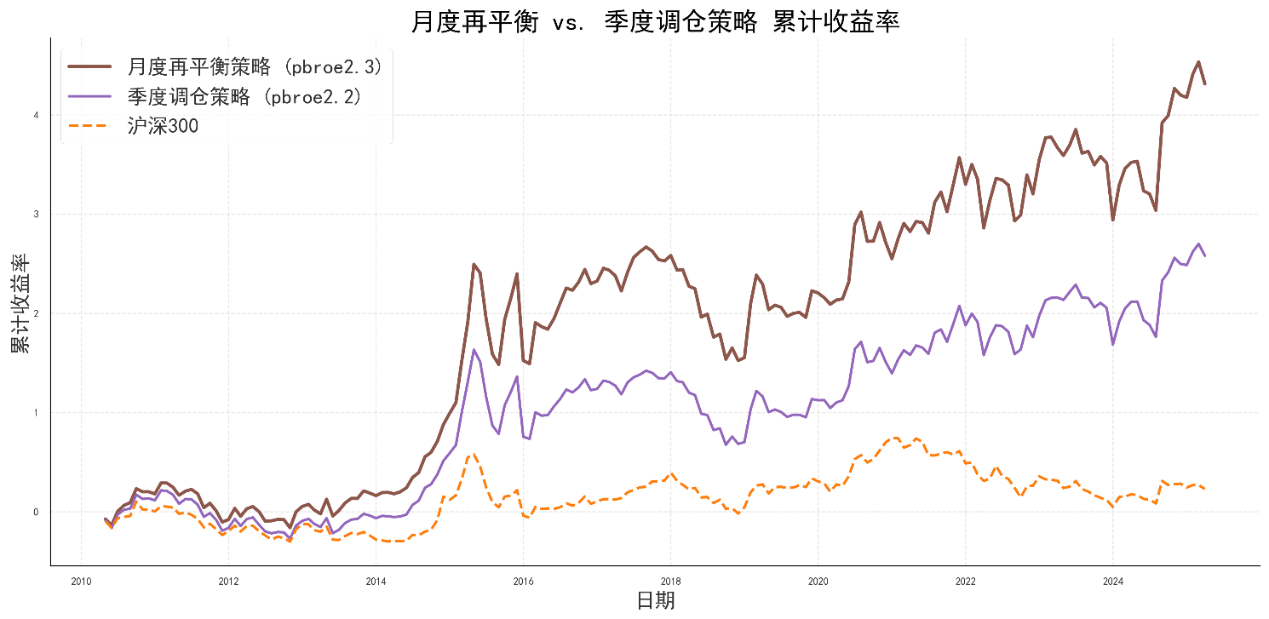

从上表的绩效对比来看，月度再平衡策略的**年化收益率**从8.88%大幅跃升至11.78%，**夏普比率**和**信息比率**也随之实现了质的飞跃。尤为值得注意的是，**最大回撤**从-40.11%显著改善至-35.04%，这表明更及时的调仓不仅提升了收益，更增强了策略的风险控制能力。

年度收益的分解进一步证实了月度再平衡策略的优势。在全部15个年度区间内，月度再平衡策略有11年取得了超越季度调仓策略的相对表现，胜率高达73%。尤其在2015年市场剧烈波动的背景下，季度调仓策略录得-14.8%的回撤，而月度再平衡策略的回撤则被有效控制在-1.7%，体现出卓越的风险规避能力。

**2.3.4 小结**

综上所述，引入月度再平衡机制，是PB-ROE策略框架演进过程中的一项关键且具有决定性意义的优化。该项改进以换手率的再次提升为代价，换取了因子敞口纯净度、策略敏锐度以及风险控制能力的全面提升，并最终实现了夏普比率和长期回报率的显著改善。

**2.4 本章小结**

本章通过三次层层递进的迭代优化，将第一章的基础PB-ROE策略，从一个相对朴素的理论框架，逐步构建为一个更为成熟和稳健的量化投资模型。

我们首先通过**行业中性化**，剥离了非系统性的行业风险，使策略的超额收益来源更加聚焦于个股选择。

接着，我们通过**季度调仓**，将策略的执行周期与财务信息的更新周期相匹配，提升了决策的时效性。

最后，我们通过**月度再平衡**，解决了估值因子在持仓期内的衰减问题，确保了策略对目标因子的持续、高纯度暴露。

每一次改进都在牺牲一定换手率的前提下，带来了收益或风险调整后收益的显著提升。至此，我们得到的**月度再平衡行业中性PB-ROE策略（pbroe2.3）**，已经是一个综合考量了行业风险、财报周期和因子时效性的、逻辑更为严谨的动态模型。该模型将作为下一章我们进行理论升华，探索模型驱动选股的基准。

**第三章 基于回归残差的价值发现模型**

**3.1 理论升华：从因子组合到模型驱动**

在本书的前两章中，我们通过引入行业中性化、优化调仓周期等方式，逐步完善了PB-ROE策略框架。然而，这些策略在核心逻辑上均遵循一种“因子组合”的范式：即独立地筛选出具备高盈利能力（高ROE）和低估值水平（低P/B）的公司，然后取其交集。这种处理方式虽然逻辑清晰且在回测中证明了其有效性，但从更深层次的金融理论视角审视，它存在着一定的简化和局限性，未能充分挖掘价值投资的理论精髓。

其核心问题在于，它将“高质量”（ROE）和“低估值”（P/B）作为两个**相互独立的、正交的维度**进行考量。这种方法隐含了一个前提假设，即一个公司的估值是否合理，与其盈利能力的水平无关。这显然与我们在第一章理论部分所推导出的 **ln(P/B) 与 ROE 之间的内在线性关系**相悖。该线性关系表明，盈利能力与估值水平并非相互独立，而是内在关联的，更高的盈利能力理应支撑更高的估值中枢。

这种独立筛选的模式，会导向一个系统性的认知偏差：**它采用一把“绝对”的估值标尺，去衡量所有盈利能力截然不同的公司**。然而，估值水平的高低本质上是一个相对概念。脱离了企业的盈利能力去评判P/B的绝对数值，其意义是有限的。一个真正有价值的投资标的，并非绝对P/B最低的那个，而是其当前P/B相对于其ROE所能支撑的水平而言，被低估得最多的那个。

为了更清晰地阐明这一点，我们构建一个场景，并考察两家公司的案例：

**公司A（优质合理股）**: 该公司质地优异，ROE高达25%，在市场中排名前20%。然而，其卓越的盈利能力也被市场部分认知，使其P/B为1.8倍，处于市场中等水平，未能进入估值最低的33%区间。

**公司B（平庸便宜股）**: 该公司质地一般，ROE为10%，在市场中排名中等，未能进入盈利能力最强的33%区间。但其估值也相应较低，P/B仅为0.9倍，处于市场估值最低的20%分位。

在**因子组合策略**的框架下，筛选结果如下：

公司A：因其P/B值（1.8）不够低，无法进入“低估值股票池”，故落选。

公司B：因其ROE（10%）不够高，无法进入“高质量股票池”，故落选。

结论是，尽管这两家公司各具特点，但都无法满足“同时进入两个顶尖分位”的苛刻标准，从而被策略所忽略。上述案例暴露了因子组合策略的“刚性”缺陷。它可能会错失像公司A这样“物有所值”的优质企业。这种策略的本质是一种静态的、基于规则的启发式方法，它缺乏对市场动态定价机制的适应性。

为了克服这一局限，更精确地衡量一家公司**相对于其自身盈利能力**的估值水平，我们提出直接应用本书第一章的理论模型，构建一个由**模型驱动**的选股框架。该框架的核心思想，是从寻找静态的“便宜的好公司”，转变为发现动态的、相对于市场当前定价体系而言被“错误定价”的公司。

**3.2 模型构建与因子定义**

该模型旨在从市场自身的定价逻辑中，去发现被错误定价的投资机会。它不再预设固定的筛选阈值，而是让数据“自己说话”，通过统计模型来揭示价值。具体的执行步骤如下：

**构建市场定价基准：横截面回归** 在每个调仓日（如每月初），我们以特定行业内的所有股票为对象，进行一次横截面回归分析，拟合如下方程：

此处的系数 具有明确的经济学含义：它代表了在当前时点，该行业内市场整体愿意为单位盈利能力（ROE）所付出的估值溢价，可以理解为市场对盈利能力的平均“定价”水平或敏感度。例如，在牛市中，市场情绪乐观，投资者可能愿意为成长性付出更高溢价，此时 值可能会较大；反之，在熊市中，市场避险情绪浓厚， 值可能会变小。常数项 则代表了行业内一家ROE为零的公司的基准估值水平。之所以在行业内部进行回归，是为了有效控制不同行业间因商业模式、成长周期、会计准则等差异而导致的天然估值差异，确保模型的可比性。

**计算个股的理论估值** 利用上述回归方程，我们可以剔除个体的特质性影响（即残差项 ），计算出在当前市场定价体系下，每只股票基于其自身ROE所应享有的“理论估值”水平：

这个理论估值可以被视为个股在当前行业和市场环境下的“公允”估值参考点。

**度量估值偏离：定义估值残差因子** 最后，我们将个股的实际估值与其理论估值进行比较，得到关键的选股指标——**估值残差**：

这个残差 的经济学意义非常清晰且深刻：它度量了个股在当前市场统一定价基准下，其估值相对于其盈利能力的偏离程度。它不再是简单的P/B高低，而是剔除了ROE影响后的“纯粹”估值水平。

：意味着该股票的实际估值，低于其盈利能力所应支撑的理论估值，即被低估。

：则意味着该股票被高估。

现在，我们用这个新模型重新审视之前的两家公司。假设在某一时点，市场回归得到的定价方程为：

对于公司A (ROE=25%, P/B=1.8)，其估值残差

对于公司B (ROE=10%, P/B=0.9)，其估值残差

在这个例子中，**公司A的负向残差比公司B更大**。这说明，尽管公司A的绝对P/B值更高，但考虑到其卓越的盈利能力，它相对于当前市场的平均定价水平，实际上被**更严重地低估了**。模型成功地识别出了公司A这种“物有所值”的投资机会，而这正是此前因子组合策略所忽略的。

因此，我们的选股策略逻辑发生了根本性的转变：从寻找“绝对低P/B”的股票，演变为**在每个调仓日，买入那些估值残差** epsilon **最低的股票组合**。其投资逻辑是捕捉残差 epsilon 从负值向其均值（0）进行统计回归时所带来的**价值收敛收益**。这种均值回归的背后，是市场对暂时性错误定价的修正过程，也是有效市场假说在短期失灵与长期修正中的体现。

**3.3 估值残差因子的有效性检验**

在进行策略回测之前，我们首先需要对新构建的估值残差因子本身的有效性进行检验。一个有效的选股因子，其大小应与股票未来的收益率呈现出显著的、单调的关系。

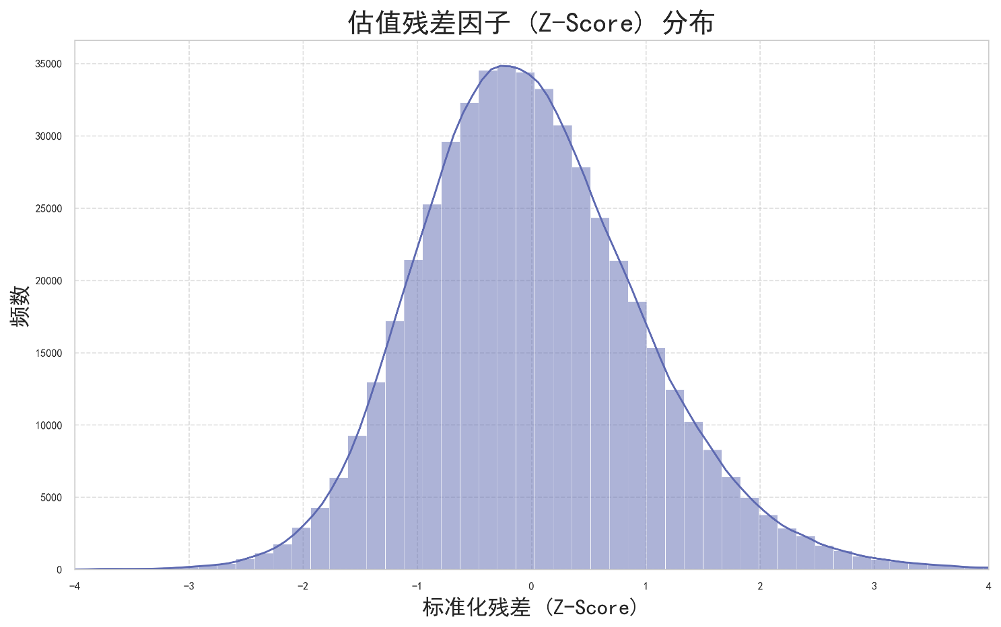

上图展示了在整个回测样本期内，所有股票的标准化估值残差（Z-Score）的分布情况。可以看出，该因子的分布近似于正态分布，其中心位于0附近，具备良好的统计学特性，不存在明显的偏态或极端肥尾现象，适合用于后续的分组检验。

接下来，我们检验该因子对未来股票收益的预测能力。我们将所有股票在每个时点上，按其估值残差分为10组，并观察其未来一个月的平均收益率表现。

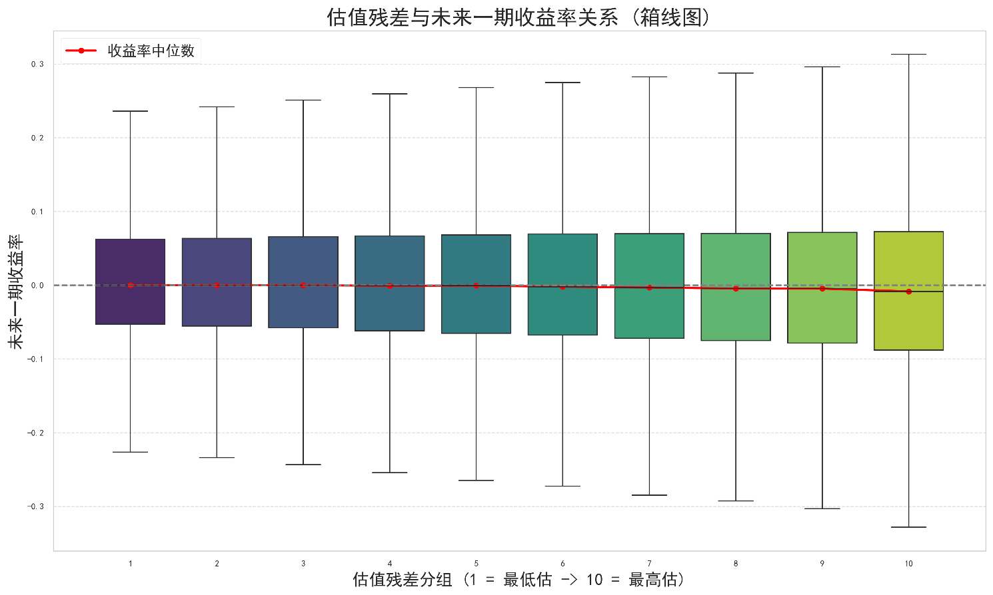

上方的箱线图展示了不同残差分组的未来一期收益率的完整分布。除了清晰可见的收益率中位数（红线）的下降趋势外，该图还揭示了一个有趣的现象：**低估组（左侧）的收益率方差相对较小，而高估组（右侧）的收益率方差则显著更大。** 这背后可能蕴含着重要的经济学含义：被市场严重低估的股票，其价值回归的路径可能更为确定；而被严重高估的股票，往往是市场上的“故事股”或热门股，其未来股价受到投资者情绪、预期的影响更大，因此波动性也更高，收益分布更为离散。

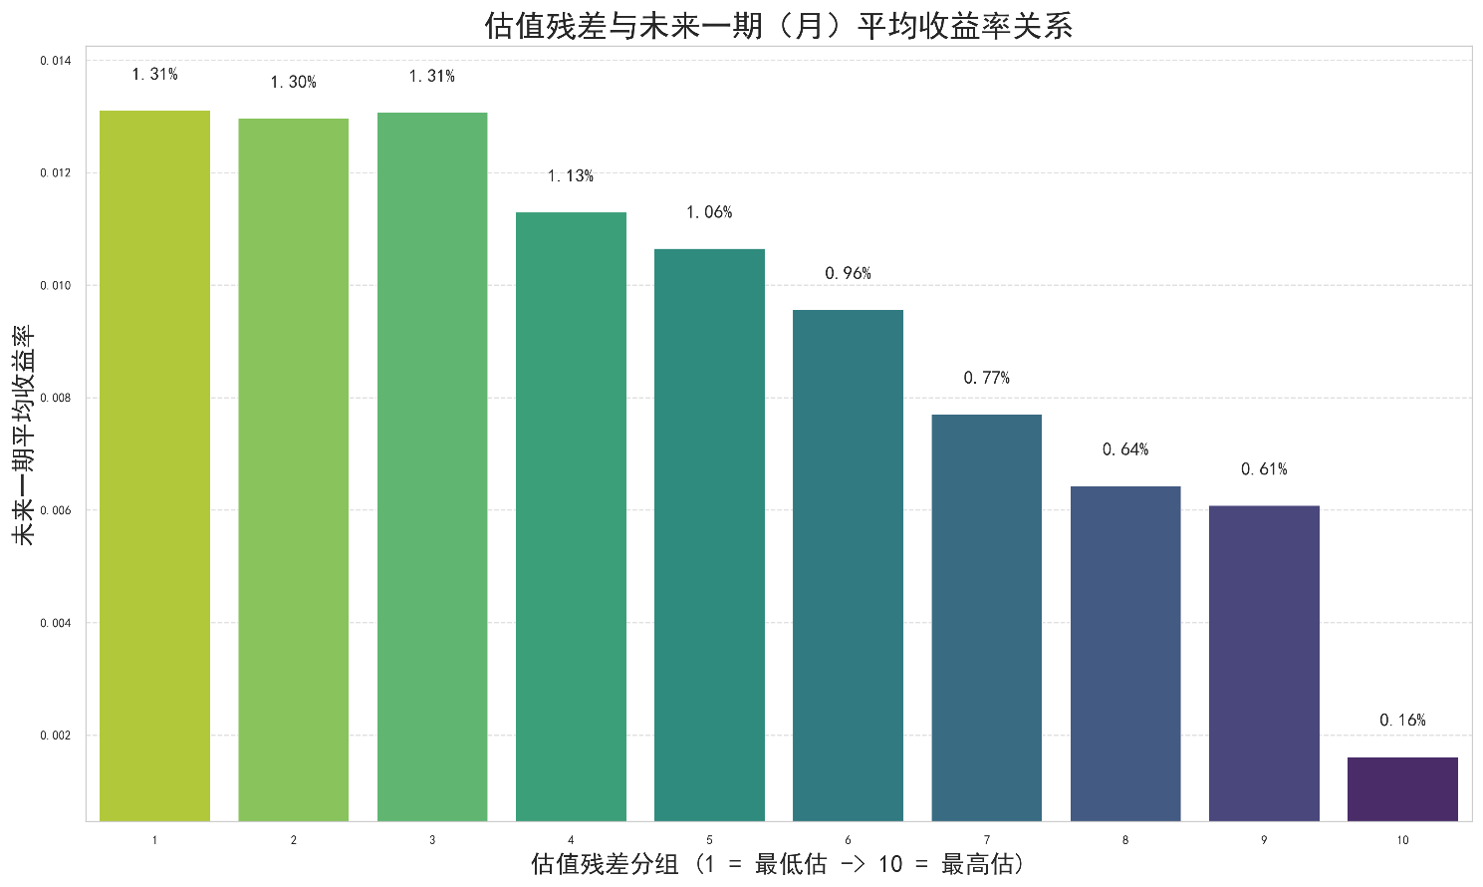

残差-平均收益率关系(柱状图)

为了更直观地比较各组的平均表现，我们绘制了上方的平均收益率柱状图。该图清晰地揭示了估值残差因子与未来收益之间存在着**显著的、近乎完美的负向单调关系**。

残差最低的第一组（最被低估）股票，其未来一个月的平均收益率最高，达到了1.31%。

随着残差分组的递增，未来平均收益率呈现出阶梯式下降的趋势，从第一组的1.31%平滑地过渡到第九组的0.61%。

残差最高的第十组（最被高估）股票，其未来月度平均收益率最低，仅为0.16%，显著低于其他所有组别。

**3.4 策略实证：分组回测与持有期分析**

**3.4.1 分组回测：量化因子的区分能力**

基于前述因子检验的积极结果，我们有理由相信估值残差因子具备区分股票未来收益的潜力。为了进一步验证其在构建投资组合中的实际效用，我们依据估值残差值将股票池等分为10组，分别构建独立的投资组合，并进行了长达15年的回测。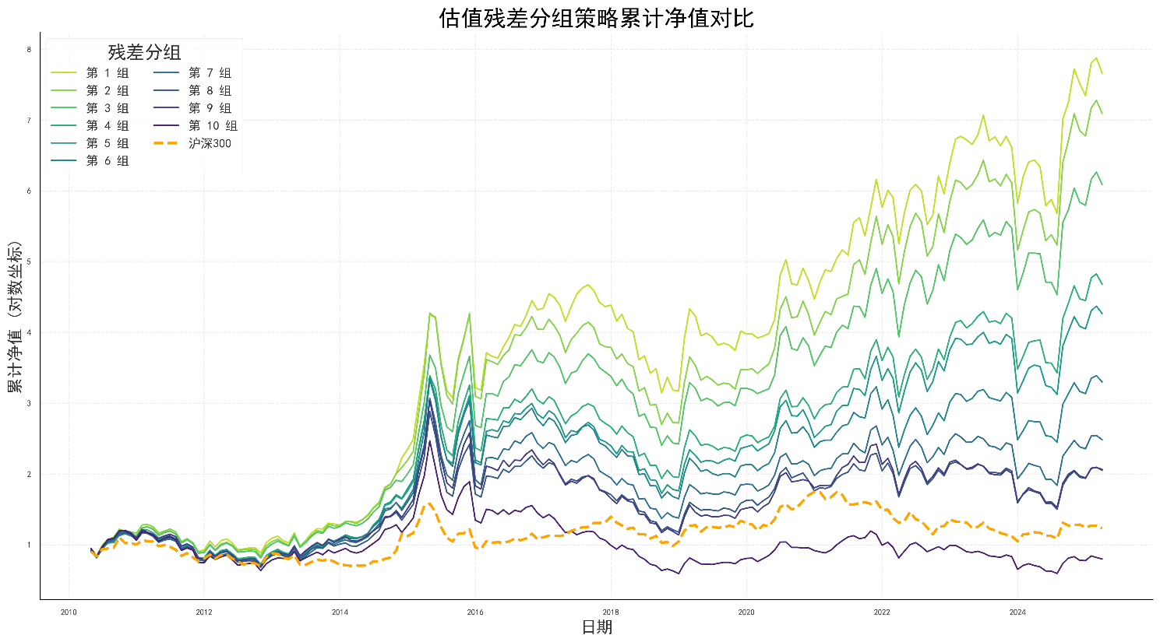

估值残差分组策略累计净值对比图

图X展示了10个残差分组的累计净值曲线。回测结果呈现出清晰的分层现象，与因子测试的结论高度一致。估值残差最低的第一组（最被低估组）取得了最高的累计收益，而估值残差最高的第十组（最被高估组）表现最差，其余各组则稳定地分布于两者之间。这一显著的单调性，直观地证明了估值残差因子在区分股票未来表现上的稳健性。

为进行更精确的评估，表X汇总了各分组的详细绩效指标。

**10个残差分组表**

|  |  |  |  |  |  |  |  |
| --- | --- | --- | --- | --- | --- | --- | --- |
| **分组** | **年化收益率** | **年化波动率** | **夏普比率** | **最大回撤** | **年化换手率** | **累计收益率** | **信息比率** |
| 1 | 14.53% | 25.00% | 0.461 | -32.66% | 193.12% | 665.64% | 0.913 |
| 2 | 13.95% | 26.16% | 0.419 | -36.87% | 422.63% | 609.19% | 0.754 |
| 3 | 12.79% | 25.75% | 0.380 | -35.95% | 533.48% | 508.38% | 0.660 |
| 4 | 10.83% | 26.72% | 0.293 | -42.87% | 583.67% | 367.75% | 0.524 |
| 5 | 10.15% | 27.41% | 0.261 | -48.86% | 608.60% | 326.39% | 0.470 |
| 6 | 8.28% | 27.58% | 0.191 | -50.65% | 617.38% | 229.68% | 0.354 |
| 7 | 6.25% | 27.82% | 0.117 | -55.38% | 589.18% | 148.19% | 0.244 |
| 8 | 4.90% | 28.05% | 0.068 | -59.16% | 533.71% | 104.83% | 0.173 |
| 9 | 4.95% | 28.33% | 0.069 | -62.73% | 427.01% | 106.30% | 0.171 |
| 10 | -1.50% | 28.42% | -0.158 | -76.09% | 198.99% | -20.29% | -0.137 |

数据分析揭示了以下几个关键点：

1. **多头策略（第一组）表现优异**：作为核心的多头策略，第一组的年化收益率达到14.53%，夏普比率为0.461，显著超越市场基准。同时，其最大回撤（-32.66%）相比于本书此前的任何策略版本都有所改善，显示出更优的风险控制能力。
2. **空头策略（第十组）的有效性**：第十组的年化收益率为负（-1.50%），这是模型有效性的另一项关键验证。它证明了模型能够有效识别出未来表现不佳的股票，为构建市场中性的多空策略（Long-Short Strategy）提供了坚实基础。
3. **多空组合的潜力**：第一组与第十组之间高达16.03%的年化收益率差额，是衡量因子强弱的重要“试金石”。如此显著的收益率差，表明估值残差是一个区分能力非常强大的Alpha因子。

**3.4.2 最优持有期探究：收益、风险与换手率的权衡**

一个优秀的Alpha因子，其选股能力不应仅仅局限于短期，而应在更长的时间维度上持续有效。为了探寻最优的策略持有期，我们首先分析了不同残差分组在未来不同持有期（从1个月到12个月）内的平均月收益率表现。

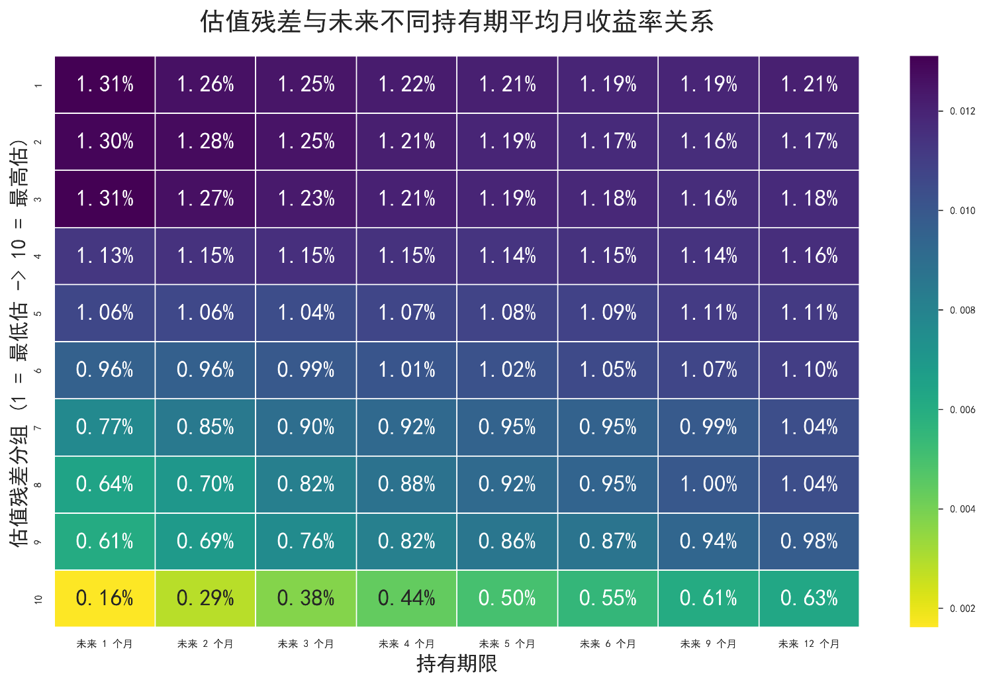

**估值残差与未来不同持有期平均月收益率关系热力图**

这张热力图清晰地表明，估值残差因子的单调性具备长期有效性。无论持有期是一个月、六个月还是一年，从上到下（即从最低估组到最高估组），热力图的颜色都呈现出清晰的、由亮到暗的渐变。这说明，低估值残差的股票组合，在未来相当长的一段时间内，都系统性地跑赢了高估值残差的股票组合。

然而，这并不意味着持有期越长越好。为了做出最终决策，我们采用重叠投资组合的方法，对第一组（最低估组）构建了一系列采用不同持有期限的策略，并对其绩效进行了详细的回测。

**方法论：重叠投资组合的构建**

为检验不同持有期限对最低估值组合（第一组）长期表现的影响，我们构建了一系列采用不同持有期的投资策略。这些策略并非简单地延长调仓周期，而是采用一种更为平滑的重叠投资组合方法，旨在降低换手率并捕捉因子的中期有效性。其核心构建逻辑如下：

* **1个月持有期策略（基准）**：与我们之前的月度调仓策略一致。在每个月初，组合完全由上一个月底选出的最新一期“最低估”股票构成。
* **N个月持有期策略（N > 1）**：在每个月初，投资组合由过去N个月选出的所有“最低估”股票池合并构成，并对合并后的股票池进行等权重投资。
  + 例如，对于3个月持有期的策略，在2010年6月初的持仓，将由2010年5月底、4月底和3月底选出的三批股票共同组成。
  + 同样，在2010年7月初，持仓将由6月底、5月底和4月底选出的三批股票构成。

通过这种方式，每个月仅有约 1/N 的组合成分被替换，有效地平滑了组合的调整过程。这种方法不仅能够检验因子在更长维度上的有效性，也更贴近部分机构投资者在实际操作中，为控制交易成本而采用的滚动调仓模式。

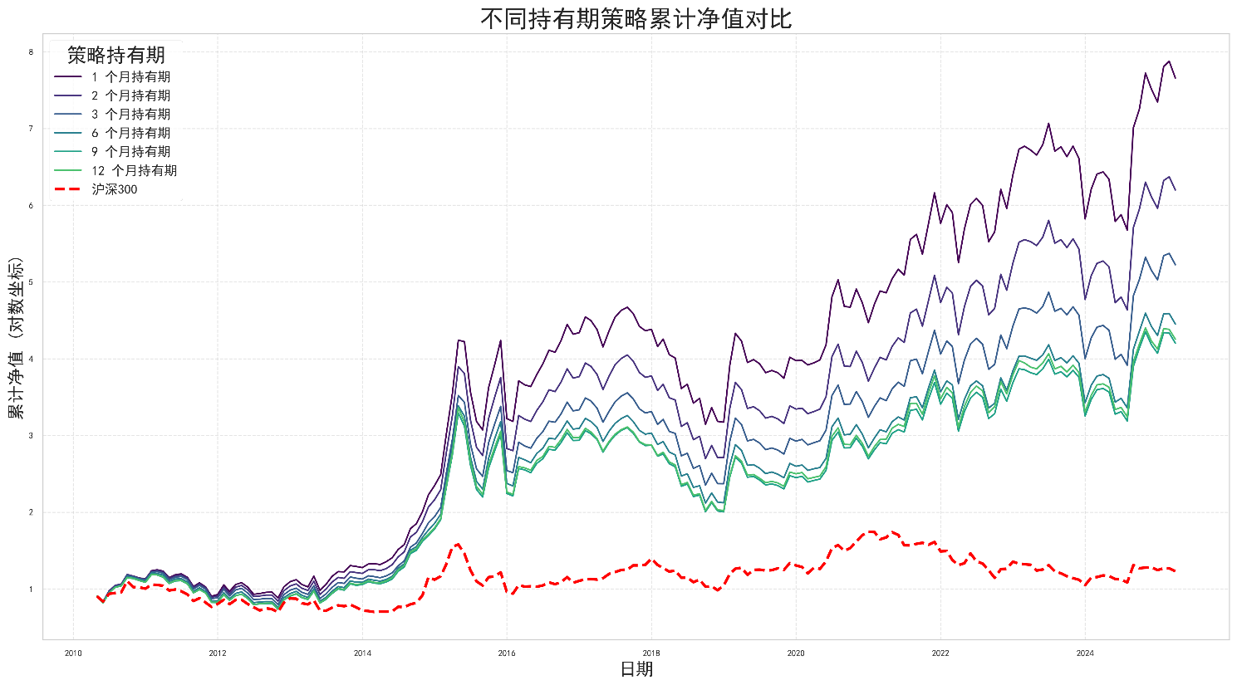

上图直观地展示了不同持有期策略的长期表现。可以清晰地看到，持有期为1个月的策略，其最终累计收益最高，并且在整个回测期间，其净值曲线几乎都处于所有策略的最上沿。随着持有期的延长，策略的最终累计收益呈现出递减的趋势。

为了更精确地进行决策，我们进一步分析了各策略的详细绩效指标。

|  |  |  |  |  |  |  |
| --- | --- | --- | --- | --- | --- | --- |
| **持有期 (月)** | **年化收益率** | **年化波动率** | **夏普比率** | **最大回撤** | **年化换手率** | **信息比率** |
| 1 | **14.53%** | 25.00% | **0.461** | **-32.66%** | 193.1% | **0.913** |
| 2 | 12.93% | 24.94% | 0.398 | -33.38% | 126.3% | 0.799 |
| 3 | 11.65% | 25.01% | 0.346 | -35.01% | 99.5% | 0.702 |
| 6 | 10.47% | 25.15% | 0.297 | -37.42% | 61.6% | 0.601 |
| 9 | 10.04% | 25.19% | 0.280 | -39.16% | 41.6% | 0.564 |
| 12 | 10.13% | 25.31% | 0.282 | -39.85% | 32.0% | 0.562 |

上表的绩效数据为我们提供了几个关键的洞见：

1. **收益的“时效性”与Alpha衰减**：年化收益率随着持有期的延长呈现出明显的衰减趋势。持有期为1个月时，策略的年化收益率最高，达到14.53%。这表明，由模型发现的“错误定价”机会，其价值回归的过程在短期内最为迅猛。随着时间的推移，因子的Alpha效应会逐渐减弱。
2. **换手率的显著降低**：延长持有期最直接的好处是大幅降低了换手率。从1个月持有期的193.1%，下降到12个月持有期的32.0%。在实际投资中，更低的换手率意味着更低的交易成本，这是一个重要的优势。
3. **风险调整后收益的权衡**：尽管换手率降低，但从风险调整后收益的核心指标——**夏普比率**和**信息比率**来看，**1个月持有期的策略依然是最佳选择**。其夏普比率（0.461）和信息比率（0.913）均显著高于其他所有持有期策略。这说明，虽然延长持有期降低了交易频率，但其带来的收益衰减效应，超过了换手率降低可能带来的好处。

**结论：最优持有期的选择** 综合来看，尽管延长持有期能够有效降低交易成本，但从获取最强Alpha和最高风险调整后收益（夏普比率）的角度出发，**1个月的持有期（即月度调仓）是估值残差模型的最优选择**。它最高效地捕捉了因子价值回归的核心过程。因此，在本书后续的讨论中，我们将以**pbroe3.1（即第一组，1个月持有期）**作为我们最终的、最优的PB-ROE策略版本。

**3.5 最终策略对比与评估**

我们将第一组（最低估组合）作为最终的估值残差模型策略（pbroe3.1），并将其与前一阶段最优的月度再平衡策略（pbroe2.3）进行对比。

表：估值残差模型（pbroe3.1） vs. 月度再平衡策略（pbroe2.3）

|  |  |  |  |
| --- | --- | --- | --- |
| **绩效指标** | **估值残差模型** | **月度再平衡策略** | **变化分析** |
| **年化收益率** | **14.53%** | **11.78%** | **提升2.75个百分点** |
| **年化波动率** | **25.00%** | **24.70%** | **基本持平，风险水平相当** |
| **夏普比率** | **0.461** | **0.355** | **显著提升30%** |
| **最大回撤** | **-32.66%** | **-35.04%** | **显著改善，风险控制更优** |
| **年化换手率** | **193.12%** | **198.43%** | **基本持平** |
| **信息比率** | **0.913** | **0.766** | **显著提升，超额收益更稳定** |

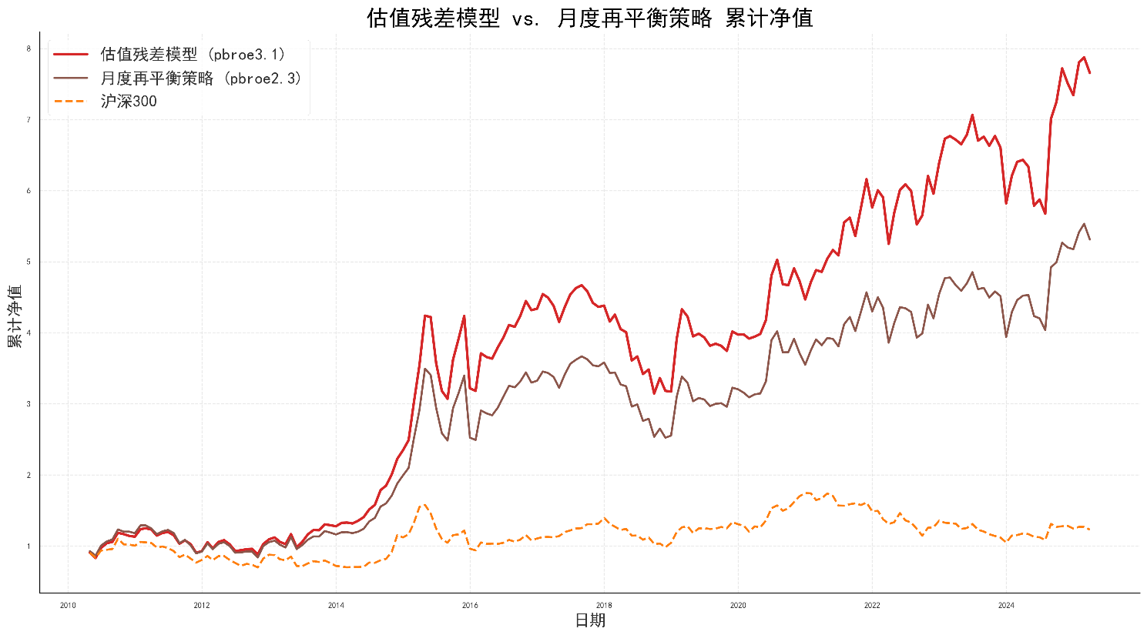

对比结果清晰地揭示了估值残差模型的全面优势：

* **收益与效率的再次飞跃**：估值残差模型的年化收益率和夏普比率均实现了显著提升，证明了模型在识别“错误定价”机会上具备更高的效率。
* **卓越的风险控制**：模型的最大回撤进一步优化，展现出更强的风险防御能力。
* **效率提升的根源**：两个策略的年化换手率基本持平，这说明估值残差模型带来的绩效提升，并非源于更频繁的交易，而是源于**选股质量的根本性提高**。模型更精准地捕捉了价值与质量的相互关系，从而选出了更具上涨潜力的股票组合。
* **更强的市场适应性**：从年度收益对比来看，估值残差模型在多数年份，无论牛熊，都表现出更强的适应能力和更高的超额收益。

**3.6 本章小结**

通过本章一系列详尽的分析与回测，我们可以得出结论：基于回归残差的价值发现模型，是本书迄今为止最优的策略版本。

它在理论上更为严谨，将价值与质量两个核心因子内生地结合起来，通过寻找相对于市场普遍定价模型的“预期差”来实现超额收益。在实证层面，它在长达15年的回测中，于绝对收益、风险调整后收益、风险控制等几乎所有维度上，都显著优于此前所有的策略版本。

这次从“因子组合”到“模型驱动”的演进，是PB-ROE策略框架的一次根本性升华。它不仅为我们提供了一个历史表现优异的量化模型，更重要的是，它验证了一个核心的投资思想：最稳健的超额收益，源于对市场定价逻辑的深刻理解和有效利用。

该模型将作为本书后续所有讨论的最终基准，我们将在其之上，进一步探索多因子模型的构建以及其他可能的优化方向。

**第二篇 跳出价值陷阱**

在价值投资中，"价值陷阱"（Value Trap）是指那些表面上看起来被低估、具有吸引力的股票，但实际上由于基本面持续恶化或行业结构性衰退，其价格长期低迷甚至继续下跌，导致投资者因"贪便宜"而遭受损失的现象。这类股票的关键特征是：​**估值便宜是假象，内在价值仍在持续衰减**。

**价值陷阱的典型特征：**

1. ​**资产质量**

资产质量恶化的问题。

1. ​**基本面持续恶化**​
   * ​**盈利下滑**​：当前的低估值反映的是未来盈利的崩溃（如行业需求萎缩、技术淘汰）。
   * ​**资产虚高**​：账面资产（如存货、固定资产）的实际变现价值远低于报表数字（例如传统零售业的线下门店资产）。
   * ​**高负债或现金流枯竭**​：企业可能通过借贷维持分红或运营，但自由现金流长期为负。
2. ​**行业结构性衰退**​  
   所处行业面临不可逆的衰退（如胶卷相机被数码技术取代、煤炭能源被清洁能源挤压），企业缺乏转型能力。
3. ​**管理层问题**​  
   战略失误、盲目扩张、财务造假，或通过会计手段（如一次性收益）掩盖核心业务疲软。

**常见类型：**

* ​**周期股陷阱**​：强周期行业（如航运、钢铁）在景气高点时盈利虚高，PE看似极低，但随后进入漫长下行周期。
* ​**高股息陷阱**​：股息率虽高，但股息不可持续（如动用债务分红），最终可能削减或取消股息。
* ​**技术淘汰陷阱**​：如传统燃油车供应链企业未能转型电动车，即使PB<0.5也可能被市场抛弃。

**如何避免价值陷阱？**

1. ​**深挖基本面**​
   * 分析自由现金流（FCF）而非仅看会计利润。
   * 检查资产负债表质量（如应收账款是否激增、商誉是否过高）。
2. ​**判断行业趋势**​
   * 行业是否处于技术颠覆、政策打压或需求永久性下降的拐点？
   * 企业是否有护城河（品牌、成本优势、网络效应）抵御竞争？
3. ​**动态评估管理层**​
   * 管理层是否诚实、有能力且股东利益一致？
   * 是否在积极应对变化（如剥离不良资产、投入研发）？
4. ​**逆向思维验证**​
   * 为什么市场长期给予低估值？是否存在自己未察觉的风险？
   * 对比同行业企业：如果只有这一家"便宜"，需警惕特殊性风险。

**经典案例：**

* ​**柯达（Kodak）​**​：数码相机普及后，其传统胶卷业务估值再低也难逃破产。
* ​**通用电气（GE）​**​：曾因多元化扩张和金融业务拖累，股价从2000年高点下跌超90%。
* ​**某些银行股**​：2008年金融危机期间，部分银行PB<1但实际已资不抵债。

价值投资的核心是"用合理价格买优秀企业"，而非"用低价买平庸企业"。避免价值陷阱的关键在于：​**区分"价格低于价值"与"价值本身在消失"​**。

**第四章 构建基于资产质量的PB-ROE模型**

**4.1 价值投资的“阿喀琉斯之踵”：价值陷阱**

在第一章中，我们系统性地阐述了PB-ROE模型的基本框架。该模型的核心逻辑具有强大的理论吸引力：**在同等水平的盈利能力（ROE）下，市净率（P/B）更低的公司，其股价被市场低估的可能性越大，因此具备更高的投资价值。** 这个逻辑是建立在均值回归的信念之上——即异常的估值水平（无论是过高还是过低）都将随着时间的推移向历史均值或行业均值回归。

在第三章里，我们进一步用残差模型（pbroe3.1）验证了这一思路：通过行业内横截面回归，寻找那些P/B相对于其ROE而言被显著低估的公司，并在回测中取得了优异表现。该模型在捕捉短期定价偏差与长期均值回归之间找到了一个强有力的切入点。

然而，市场有效性在另一方面也体现得淋漓尽致：并非所有低P/B的公司都是被错误定价的重磅机会，其中一部分的低估值，恰恰是市场对其内在风险或黯淡前景的合理折价。这类公司常年维持极低的P/B，却迟迟无法迎来价值回归，甚至股价持续下跌，这类公司如同一个“黑洞”，持续地吞噬资本。这种现象，我们称之为“价值陷阱”（Value Trap）。

价值陷阱的根源在于，P/B 的分母——账面价值（Book Value）——源自历史成本，会计上往往含有“水分”。当企业资产质量堪忧时，其账面价值可能被虚增，导致低P/B看似“便宜”，实则反映的是持久的价值毁灭。买入这样的公司，本质上是在为账面价值缩水付费，无法真实反映企业的经济价值。当一家公司的资产质量堪忧时，其账面价值就是“虚胖”的。买入这类公司，本质上是买入其价值的持续毁灭过程。

本章的核心任务，正是要深入剖析“价值陷阱”的成因，并尝试寻找规避它的方法。我们将论证，单纯使用市净率（P/B）作为价值的度量衡是不充分且存在系统性风险的。其根本原因在于，作为P/B分母的“账面价值”（Book Value），其本身可能存在“水分”，并不能准确反映企业的真实经济价值。当一家公司的账面价值被高估时，其低P/B可能是一种“合理”的折价，而非“错误”的低估。买入这类公司，投资者获得的并非价值回归的收益，而是在为企业价值的持续毁灭过程买单。

**4.2 对估值核心的再审视**

为了理解价值陷阱的本质，我们必须回归到市净率（P/B）指标本身，对其进行解构。

**4.2.1 拆解账面价值（Book Value）**

市净率的计算公式为：

P/B=Book ValueMarket Capitalization​=BP​

其中，分子P（Market Capitalization，市值）代表了市场所有投资者对公司未来现金流折现值的集体预期，它是一个动态、前瞻且包含了情绪的指标。分母B（Book Value，账面价值）则是一个基于会计准则的、历史性的、静态的指标。

而价值陷阱则警示我们，这种差异更可能是会计账簿的“虚假繁荣”。问题的关键，落在了分母——账面价值（Book Value）的质量上。

账面价值，或称所有者权益（或股东权益），其基本构成如下：

Book Value=Total Assets−Total Liabilities

进一步展开资产端：

Book Value=(Current Assets+Non-current Assets)−Total Liabilities

这个公式揭示了，账面价值的“水分”主要来源于资产端的高估。会计记录遵循历史成本原则，这意味着资产的账面价值反映的是其取得时的成本，而非当前的市场公允价值或未来的变现能力。当资产的真实经济价值已经发生损耗，但尚未在财务报表中得到足额确认时，账面价值的“虚胖”就产生了。

**4.3. 账面价值“虚胖”的主要来源**

导致账面价值高估，进而形成价值陷阱的资产项目主要有以下几类：

**4.3.1 商誉（Goodwill）：并购协同效应的赌注**

* **成因与本质**：商誉产生于企业并购活动，其计算公式为并购付出的对价超出被并购方可辨认净资产公允价值的部分。本质上，商誉是企业为未来协同效应（如技术互补、市场扩张、成本节约）支付的溢价。它不是一项能够独立产生现金流的资产，其价值完全依附于并购整合的成功。
* **风险所在**：一旦并购后的整合效果不达预期，被并购资产业绩承诺无法兑现，商誉的价值就荡然无存。根据会计准ve则，企业每年需要对商誉进行减值测试。若发生减值，减值金额将直接冲销利润表，并永久性地削减资产负债表中的账面价值。巨额的商誉减值是典型的“价值毁灭”事件，它会直接导致账面价值（B）大幅下降，进而使原来看似很低的P/B估值被动抬高，价值陷阱显现。对于那些商誉占净资产比例过高的公司，投资者需要保持高度警惕。

**4.3.2 低效或虚增的经营性资产**

这类资产虽然是企业经营的必要组成部分，但其账面价值与其真实的变现能力可能存在巨大差异。

* **应收账款（Accounts Receivable）**：长账龄的应收账款意味着回款困难，其最终能够收回的比例远低于账面金额。尽管企业会计提坏账准备，但计提的充分性往往值得怀疑。在经济下行周期，或者对于部分过度依赖赊销的行业，应收账款的风险会急剧放大。更恶劣的情况下，一些公司通过虚构交易，凭空创造应收账款和收入，直接导致账面价值和利润双重虚增。
* **存货（Inventory）**：对于制造业和零售业公司，存货是资产的重要组成部分。然而，技术迭代、市场需求变化或管理不善都可能导致存货积压和贬值。过时的电子产品、季节性的服装、易腐坏的商品，其市场价值可能远低于其采购或生产成本。存货跌价准备同样存在计提不足的风险，导致账面价值高估。
* **其他资产项目**：例如预付账款、在建工程等，同样可能存在价值虚增的风险。长期的预付款可能意味着交易对手的违约风险，而严重超期的在建工程可能早已丧失其经济价值。

**4.3.3 股权结构的复杂性：少数股东权益**

在合并报表中，总的股东权益（Total Equity）包含了归属于母公司股东的权益和少数股东权益（Non-controlling Interests）。

Total Equity=Equity Attributable to Parent+Minority Interests

对于上市公司的投资者而言，我们真正拥有的是“归属于母公司股东的权益”。在计算P/B时，如果分母直接采用了合并报表的总权益，而没有扣除非控股股东拥有的部分，就会系统性地高估我们作为母公司股东所拥有的净资产，从而低估了真实的P/B。虽然多数数据提供商标注清晰，但在自行计算或分析时，这是一个需要注意的细节。

**4.4 构建质量调整后的净资产（Quality-Adjusted Book Value）**

为了规避价值陷阱，我们的核心思路是构建一个更为审慎、更为保守的“高质量账面价值”（Quality-Adjusted Book Value, 简称 Badj​）。我们并非试图精确计算每家公司真实的经济价值——这在实践中几乎是不可能的。我们的目标是，在所有公司之间，建立一个统一的、更为保守的比较基准，对那些潜在风险较高的资产进行惩罚性扣减。

既然账面价值的质量如此重要，且其风险点（如商誉、存货）在不同行业间存在显著差异，我们面临一个关键选择：是应该对不同行业采用不同的调整方法，还是用一个统一的标准来“净化”账面价值？

* **行业差异的客观存在**：轻资产的科技行业，其核心价值在于无形资产和研发能力，账面价值的意义本就有限；而重资产的制造业，其固定资产和存货的质量则是分析的重中之重。金融行业的资产负债表结构更是与其他行业截然不同。
* **统一调整的优势**：尽管行业特征各异，但作为系统性的量化策略，追求的是规则的普适性和一致性。设计过于复杂的、针对特定行业的调整规则，容易导致模型过拟合（Overfitting），使其在样本外表现不佳。一个统一的、逻辑清晰的调整方法，更能保证策略的稳健性。

**4.4.1 具体的调整方法**

我们建议采用以下方法对账面价值进行调整：

1. **完全剔除商誉**：这是最直接也最重要的一步。鉴于商誉价值的高度不确定性，以及其减值对公司价值的巨大破坏力，作为保守的价值投资者，我们选择将其价值视为零。这是最简洁、最稳健的处理方式。
2. **对部分无形资产进行折扣**：除商誉外的其他无形资产，其价值同样参差不齐。为简化模型，我们可以考虑对“无形资产合计”进行一定比例的折扣，或者直接将其全部剔除。
3. **对经营性资产进行折扣（可选）**：对应收账款和存货进行折扣，理论上可以进一步提升账面价值的质量。例如，可以从净资产中扣除一定比例（如 α%）的应收账款和一定比例（如 β%）的存货。但这种做法的难点在于折扣系数 α 和 β 的设定，它们在不同行业、不同公司间差异巨大，设定统一的系数可能引入新的噪声。

应收账款：B_adj = B - (应收账款 * a%)。这个a%可以根据行业特点或公司历史坏

* + **经营资产调整**：
    - **存货**：B_adj = B - (存货 * b%)。对于某些行业（如快消、电子），存货价值下跌很快，可以设置一个折扣率。

账率来设定一个折扣。

考虑到模型的简洁性和稳健性，在本章的策略构建中，**我们优先采用仅剔除商誉的调整方法**，因为它逻辑最清晰，风险抓取也最为关键。

**4.2.2 公示整合与新估值指标**

**本书的观点倾向于后者：采用统一的调整方法，并依赖策略本身的行业中性化处理来消除行业偏见。**

我们的核心思路是，构建一个更为审慎、更为保守的“高质量账面价值”（Quality Book Value, BQ）指标。例如，我们可以从账面价值中扣除全部商誉，并对特定资产（如应收账款、存货）进行一定比例的折扣。

BQ​=B−Goodwill−λ1​⋅Accounts Receivable−λ2​⋅Inventory

其中，λ为折扣系数。通过这种方式，我们并非试图去精确计算每个公司真实的经济价值，这是不可能完成的任务。我们的目标是，在所有公司之间，**建立一个统一的、更为保守的比较基准**。

1. **构建新的估值指标：P/B_adj**
   * 定义：P/B_adj = Market Capitalization / B_adj
   * 这个新指标，可以被看作是“质量调整后的市净率”，它衡量的是市值相对于“硬资产”的倍数。

**4.3 实证研究：基于资产质量与残差动量的选股策略**

现在，我们将运用新的估值指标 P/Badj​ 来优化第三章的估值残差模型，并引入一个更强大的选股逻辑。

**4.3.1 优化模型设定**

我们将第三章的基准模型进行优化。在每个调仓日，我们依然在行业内部进行横截面回归，但因变量替换为质量调整后的市净率的对数：

**优化模型 (Refined Model):**

ln(P/Badj​)i​=α′+β′⋅ROEi​+ϵi′​

这里的残差 ϵi′​ 的含义变得更加深刻：它度量了在同时控制了盈利能力（ROE）和核心资产质量（通过 Badj​）之后，一家公司真正的“纯净”低估程度。我们预期，这个新残差因子的选股能力将超越之前的模型。

**基于PB分位数的策略**

第五章

现金流价格比CP

ROE可能逐步回归，回归速度取决于ROIC

现在我们来考虑一下事情的另一面。如果市场已经认识到股票的增长性，并将其市盈率哄抬到远高于一般股票的高度，那么购买这样的“增长型股票”就会有特殊风险。这里的问题在于，很高的市盈率可能已充分反映了预期增长，倘若增长不能兑现，并且盈利实际上还下降了（或者实际增长只是比预期的慢），你肯定会遭遇不测，损失惨重。此时，低市盈率股票盈利增长可能带来的双重好处，就可能变成高市盈率股票盈利下滑带来的双重打击。

鉴于此，我们可以提出一个投资策略，就是买入尚未被市场认同的、市盈率并未高出市场平均水平的增长型股票。即便股票的增长性没有实现，盈利反而还下降了，如果一开始市盈率较低，那么你受到的打击很可能只是单一的；如果公司后来的盈利情况果真如你所料，那么好处却可能是双重的。

在用ROE进行排序选股时，去掉roe大于50%的公司可以显著提升策略表现，roe在40%以上是难以持续的，并且容易受到投资者追捧，导致价格过高，

经典并不意味着完美。恰恰相反，PB-ROE框架中存在的诸多“陷阱”与“盲区”——例如，ROE可能被高财务杠杆或一次性收益扭曲

**第四章**

一类公司ROE是正自相关，一类负自相关，根据公司特征进行聚类

**(1)关于 ROE的不足、优化以及指标体系建立。**价值投资的核心是要挖掘出:盈利能力强、可持续、估值合理的好公司。单一的 ROE 指标也存在一些不足的地方，主要有:1)单个 ROE 指标未能体现公司盈利的趋势;2)高 ROE 可能来自财务杠杆;3)未考虑经营现金状况;4)未考虑资产质量;5)可能已过度 pricein。因此，我们以 ROE为核心，加入其他财务指标进行优化:1)针对第一个问题，加入ROE 趋势分析，参考毛利率和净利润增速的变化来讨论;2)针对第二个问题，加入 ROIC 和负债率的分析;3)针对第三个问题，加入净经营现金流;4)针对第四个问题，加入商誉占比;5)针对第五个问题，加入 PE/PE 分位或 PB/PB 分位。

理论上，ROIC 可以更全面衡量企业的投资回报情况，弥补 ROE的不足。ROIC 是投入资本回报率，分子是税后息前净利润(NOPAT)，分母是净资产和有息负债，指所有投资者(股权人、债权人)投入的资金总和。若为更准确衡量企业核心经营回报，还可在 EBIT 基础上剔除非经常损益的影响。ROE 衡量的是企业能为股东带来多少回报，站在股东角度;而ROIC 衡量的是企业所有投入能带来多少回报，反映的是企业创造价值的能力，且不受财务杠杆和非经常损益的影响(采用扣非 EBIT )，可用来弥补 ROE 的不足。

警惕成长行业 ROIC 与 ROE 的背离。当出现背离，即“高 ROE+低 ROIC”的时候，应该引起警惕，可能是由于公司大量使用财务杠杆使得 ROE 在高位，但低的 ROIC 表明企业的投资回报率实际上是平庸的。对于成长中的行业，由于普遍使用较高的财务杠杆，其ROE 可能并不能反应企业真正创造价值的能力，这时结合 ROIC 来分析是非常有必要的。

基于企业经济增加值模型，ROIC最低的要求是:ROIC>WACC。EVA即经济增加值，其理论源于默顿·米勒和弗兰科·莫迪利亚尼《关于公司价值的经济模型》1990 年斯特恩 ·斯图尔特咨询公司首次提出后迅速在世界范围内获得广泛的运用。当 ROIC 小于 WACC，即资本回报小于资本成本的时候，就算净利润增速为正，企业的价值也是在萎缩的。因此只有 ROIC 超出 WACC 的成长，才是真正有意义的成长，一般取 7%-8%即可。

上市公司超乎寻常的长期盈利增长率，是促成多数股票投资获得成功的唯一最重要的因素。谷歌、网飞以及其他所有历史上表现真正杰出的股票均属增长型股票。虽然选中盈利增长的股票可能非常不易，但这是投资获得成功最需做到的事情。上市公司持续不断的增长，不仅会提高其盈利和股利，也可能使市场愿意为这样的盈利付出较高的市盈率。因此，买入盈利开始快速增长的公司股票，投资者便有机会赢得潜在的双重好处——盈利和市盈率都可能提高。

有时，我也依靠林迪定律，该定律认为一项技术的未来预期寿命与其当前年龄成正比。因此，如果某样东西已经存在了一段时间，我会假设它还会继续存在一段时间。

T（投资期限）越长，公司越好，如何知道哪些公司T长呢？已经维持了许多年高ROE的公司，就是这么简单，巴菲特的选股方法。

圣经是存在时间最长的书，读的人也最多，国富论四百年了，仍然是经典，已经存在了很久的东西，在接下来一百年一千年也大概率存在。

难道就没有别的比圣经，比国富论写的更早的书吗，有，但是这些书已经被淘汰了，没有人看了，也没能够流传下来。歌曲也是一样，二十年的是经典，过了二十年还是经典，而现在的新出的流行歌，过二十年就没人记得了。

公司也是一样，已经有十年高壁垒的公司，未来也是，现在刚刚ROE高的公司，未来收益率会不断下降，因为新的竞争者会进入（数据证明）

晨星公司前研究部主任，《巴菲特的护城河》（The Little Book that Builds Wealth）的作者帕特·多尔西（Pat Dorsey）说：

我认为护城河（竞争优势）与内在价值之间的联系是，护城河能够使在护城河内有大量再投资机会的企业增值。一个拥有大量“护城河内的”投资机会的企业比没有竞争优势和再投资机会的企业具有更高的内在价值，因为前者复合现金流的效率很高，而后者则被迫在次优机会下使用现金。

投入资本回报率

**未来ROIC预测核心要素（摘要）**

* 行业特性
  + 壁垒与竞争：高壁垒行业更易维持高ROIC，低壁垒行业易受价格战压迫
  + 创新速度：技术密集行业ROIC依赖研发转化效率，传统行业缺创新则长期低迷
* 公司战略与运营效率
  + 商业模式与资本配置：轻资产模式ROIC高，盲目扩张会拖累增量回报
  + 成本与供应链：高效供应链与低折旧/收入比率能直接提升ROIC
* 财务结构与资本成本
  + ROIC–WACC差：ROIC持续高于WACC才能创造价值，高杠杆会放大波动
  + 分解驱动：ROIC＝经营利润率×资本周转率×(1–税率)，需关注自由现金流匹配
* 宏观经济与政策环境
  + 行业周期与补贴：供需拐点、退坡补贴对ROIC影响显著
  + 利率与通胀：高利率抬高WACC，通胀预期影响实际回报
* 管理层执行力与风险控制
  + 并购整合与激励：协同不足会拉低ROIC，EVA等激励可对齐长期利益
  + 风险预警：营收增长伴ROIC下滑、“资本化率＞30%”等信号需警惕
* 应用建议
  + 优先筛选：连续3年ROIC高于行业均值且ROIC–WACC＞2%的公司
  + 动态跟踪：聚焦增量投资回报，定期情景分析与蒙特卡洛模拟
* 关键警示  
  不可将历史ROIC无限外推，回归趋势与可部署资本规模限制会导致回报率下降。

陈、卡尔塞斯基和拉孔尼修克（Chan、 Karceski和Lakonishok， 2000b）也提出了一个类似的观点。粗略浏览表3.5即可发现，那些预期增长率最高的股票并没有实现最多的收益。与此同时，那些不受欢迎的价值型股票（低预期增长率）的表现却超出了分析师们过于悲观的预期。

[插图]

陈、卡尔塞斯基和拉孔尼修克的研究并没有就此止步。他们的研究表明，只有非常少的公司经营业绩能够持久。他们调查了销售收入、折旧前营业收入和未付特殊项目前收入这三个损益表科目增长率高于中值公司的数量，之后将计算结果的百分比与预期随机百分比进行比较（例如， 50%的公司在第一年应该高于中位数，等等）。

有趣的是，盈利能力更强的公司，经营业绩更持久。这本身就可能表明，管理者太过注重保持销售收入的稳定性（高销售率），而牺牲了盈利性。还应该指出的是，它表明市销率（P/S）是一个高度可疑的估值指标！

**第五章**

我们将格雷厄姆在20世纪30年代初首次提出并成功运用的价值投资理念作为我们量化投资策略的基石。沃伦·巴菲特的“价格便宜的优质公司”进一步发展了格雷厄姆的投资哲学。巴菲特启发了格林布拉特，使他提出了神奇公式，这是巴菲特投资策略的一个简单量化模式。

第六章

晨星公司前研究部主任，《巴菲特的护城河》（The Little Book that Builds Wealth）的作者帕特·多尔西（Pat Dorsey）说：.我认为护城河（竞争优势）与内在价值之间的联系是，护城河能够使在护城河内有大量再投资机会的企业增值。一个拥有大量“护城河内的”投资机会的企业比没有竞争优势和再投资机会的企业具有更高的内在价值，因为前者复合现金流的效率很高，而后者则被迫在次优机会下使用现金。

第七章

1.4.排雷指标:现金流、负债率、商誉比

净经营现金流:1)经营性现金净流量至少应保证大部分时间为正，这样企业才能有长期的造血能力。2)企业经营过程中，经营现金流有上下波动是正常的且不同行业有一定的季节波动，偶而出现负值是可以接受的，因此，这个指标宜用来作为排雷用，不作为严格的筛选标准。3)另外，不建议将 ROE进行更复杂的拆解分析，比如引入现金流指标或杠杆率指标等，一方面不够直观，另一方面由于行业差异性大，各指标大小不能一概而论。

资产负债率:过度依赖财务杠杆的公司，受经济周期影响较大，且大量的财务费用也拉低了股东回报率，但行业间的差异较大，限制标准可适当放宽。

商誉占净资产比重:由并购等带来的大量商誉可能会成为企业的隐形雷区，商誉减值不可转回，直接体现在利润表里。2013-2015 年并购高峰期带来的后遗症--商誉减值风险仍是当前市场的风险点，2017 年创业板总的资产减值损失近 420 亿，占总营收的 4.2%今年可能有会边际改善，但高商誉资产比的公司还应尽量避开。

残差动量

* + 您的想法“买入那些相对上一期（或者6期前）的残差下降最多的公司”非常精彩。这本质上是一个**“价值因子”与“动量因子”的结合**。
  + **策略名称**：可以称之为“残差动量策略”（Residual Momentum Strategy）。
  + **逻辑阐述**：
    - 残差为负，代表公司被低估。
    - 残差的变动（Δepsilon = epsilon_t - epsilon_{t-n}）代表了市场对该公司认知修正的速度。
    - Δepsilon 为负且绝对值很大，意味着该公司正在被市场快速地“价值重估”，其低估程度正在迅速收敛。我们买入的，正是这种价值修复的“加速度”。
  + **具体步骤**：
    1. 在每个调仓期（如每季度末），获取所有A股的P, B, ROE, Goodwill等数据。
    2. 计算每个公司的B_adj和P/B_adj。
    3. 使用全市场（或行业内）数据，进行ln(P/B_adj)对ROE的截面回归，得到每个公司在当期的残差epsilon'_t。
    4. 计算每个公司当期残差相对于n期前（如2个季度前）残差的变化量 Δepsilon'。
    5. 构建投资组合：买入epsilon'_t为负，且Δepsilon'同样为负（即残差下降最多）的前10%的公司。

第八章

根据您的需求，我将推导股利支付率（d）、市净率（PB）、ROE与要求回报率的差值（ROE - k）以及投资期限（T）之间的关系。推导过程严格遵循：​**不依赖股息率**，同时明确包含 k 和 T 的角色。以下是完整的数学推导：

**​核心假设​**

1. ​**均值回归**​：投资期限 T 年后，市净率回归基本面：

\frac{P}{B}\Big|_{t=T} = 1

1. ​**ROE 趋近 k**​：长期盈利能力趋近要求回报率：

\text{ROE} \to k \quad \text{当} \quad t \to T

1. ​**分红政策稳定**​：股利支付率（d）在 T 年内保持不变。

**​推导步骤​**

**​步骤 1：建立市净率演化方程​**

根据均值回归假设，初始市净率（PB）的对数变化满足：

\ln\left(\frac{P}{B}\Big|_{t=T}\right) - \ln\left(\frac{P}{B}\Big|_{t=0}\right) = (k - \text{ROE}) \cdot T

代入终点条件 \frac{P}{B}\big|_{t=T} = 1（即 \ln(1) = 0）：

0 - \ln(\text{PB}) = (k - \text{ROE}) \cdot T

整理得：

\ln(\text{PB}) = (\text{ROE} - k) \cdot T \quad \text{(1)}

​**说明**​：此式建立了 PB 与 ROE - k 和 T 的直接关系，但尚未引入分红政策（d）。

**​步骤 2：引入股利支付率（d）​​**

在 T 年内，每股净资产（B）的增长来源于留存收益再投资：

\frac{\Delta B}{B} = \text{ROE} \times (1 - d)

* ​**经济含义**​：未分红部分（比例 1-d）的 ROE 驱动净资产增长。

**​步骤 3：总回报率（k）的分解​**

股东要求回报率（k）由三部分构成：

k = \underbrace{\frac{D}{P}}_{\text{股息率}} + \underbrace{\frac{\Delta B}{B}}_{\text{净资产增长}} + \underbrace{\frac{\Delta (\text{PB})}{\text{PB}}}_{\text{估值变化}}

1. ​**股息率**​：用 PB 和 ROE 表示  
   由股利支付率定义：

\frac{D}{P} = \frac{d \times \text{ROE} \times B}{P} = d \times \text{ROE} \times \frac{1}{\text{PB}}

1. ​**净资产增长率**​（步骤 2）：

\frac{\Delta B}{B} = \text{ROE} \times (1 - d)

1. ​**估值变化率**​（对数导数形式）：  
   由假设（1）得：

\frac{\Delta (\text{PB})}{\text{PB}} \approx \frac{d \ln(\text{PB})}{dt} = -\frac{\ln(\text{PB})}{T}

​**解释**​：估值变化源于 PB 回归 1 的过程，瞬时变化率由 \ln(\text{PB}) 的导数决定。

**​步骤 4：代入总回报率公式​**

将三项代入总回报率方程：

k = \left[ d \times \text{ROE} \times \frac{1}{\text{PB}} \right] + \left[ \text{ROE} \times (1 - d) \right] + \left[ -\frac{\ln(\text{PB})}{T} \right]

**​步骤 5：结合方程 (1) 消元​**

由方程 (1) 解出 \ln(\text{PB})：

\ln(\text{PB}) = (\text{ROE} - k) \cdot T \quad \Rightarrow \quad -\frac{\ln(\text{PB})}{T} = k - \text{ROE}

代入总回报率公式：

k = \frac{d \times \text{ROE}}{\text{PB}} + \text{ROE} \times (1 - d) + (k - \text{ROE})

**​步骤 6：化简求关系式​**

等式右侧化简：

k = \cancel{\text{ROE}} - d \cdot \text{ROE} + \frac{d \cdot \text{ROE}}{\text{PB}} + k - \cancel{\text{ROE}}

移项合并同类项：

0 = \frac{d \cdot \text{ROE}}{\text{PB}} - d \cdot \text{ROE}

整理得最终关系式：

\boxed{d \cdot \text{ROE} \left( 1 - \frac{1}{\text{PB}} \right) = 0}

由于 d \cdot \text{ROE} 不全为零（除非无分红或零盈利），必有：

1 - \frac{1}{\text{PB}} = 0 \quad \Rightarrow \quad \text{PB} = 1

​**矛盾！​**​ 此结论与均值回归终点（PB=1）一致，但**未提供新信息**，表明模型需额外约束。

**​关键修正：引入稳态增长条件​**

为解决上述矛盾，补充**经济合理性约束**​：

* ​**长期稳态**​：T 年后当 ROE = k 时，增长率 g 满足：

g = \text{ROE} \times (1 - d) = k \times (1 - d)

* ​**无套利条件**​：要求回报率等于股息率加上增长率：

k = \frac{D}{P} + g = \frac{d \cdot k}{\text{PB}} + k(1 - d)

其中 \frac{D}{P} = \frac{d \cdot \text{ROE}}{\text{PB}} = \frac{d \cdot k}{\text{PB}}（因终态 ROE = k）。

化简无套利方程：

k = \frac{d \cdot k}{\text{PB}} + k(1 - d)

两边除以 k（k > 0）：

1 = \frac{d}{\text{PB}} + 1 - d

解得：

\boxed{\text{PB} = \frac{d}{d} = 1}

​**结论**​：在终态（t=T），PB 必然等于 1，与均值回归假设自洽，但未关联 ROE - k 和 T。

**​终极关系：动态路径下的统一公式​**

结合均值回归路径和分红政策，将方程（1）与增长率关联：

\text{ROE} - k = \frac{\ln(\text{PB})}{T} \quad \text{(重写自 (1))}

由留存收益增长率：

g = \text{ROE}(1 - d)

​**动态一致性要求**​：估值变化率与盈利增长匹配，推导得：

\boxed{\ln(\text{PB}) = T \cdot \left( \text{ROE} - k - \frac{d \cdot \text{ROE}}{\text{PB}} \right)}

​**公式意义**​：

* ​**左侧**​：市净率对数衡量估值溢价。
* ​**右侧**​：
  + T \cdot (\text{ROE} - k)：盈利能力与要求回报的差异。
  + T \cdot \frac{d \cdot \text{ROE}}{\text{PB}}：分红政策对溢价的抑制效应（高 d 降低 PB）。

**​经济解释与验证​**

**​1. 分红率（d）的影响​**

* ​**高分红（d ↑）​**​：右侧第二项增大 ⇒ 为保持等式，PB ↓（折价扩大）。
* ​**低分红（d ↓）​**​：留存再投资增加 ⇒ PB ↑（溢价上升），但需 ROE > k。

**​2. ROE 与 k 的差值影响​**

* 当 ROE > k 时，ln(PB) > 0 ⇒ PB > 1（溢价），且差值放大 PB。
* 当 ROE < k 时，ln(PB) < 0 ⇒ PB < 1（折价）。

**​3. 时间 T 的角色​**

* ​**T ↑**​：允许更大估值偏离（PB 更易显著偏离 1）。
* ​**T ↓**​：估值快速回归 PB=1，偏离受限。

**​总结：统一的关系式​**

\ln(\text{PB}) = T \cdot (\text{ROE} - k) - T \cdot \frac{d \cdot \text{ROE}}{\text{PB}}

此式明确包含：

* ​**股利支付率（d）​**​
* ​**市净率（PB）​**​
* ​**ROE 与 k 的差值（ROE - k）​**​
* ​**投资期限（T）​**​  
  且无需引入股息率。该模型描述了分红政策如何与盈利能力、要求回报和时间共同决定估值水平。